АННОТАЦИЯ
Дипломная работа посвящена совершенствованию системы управления рисками при реализации краткосрочных проектов. Актуальность темы связана с тем, что в проектах с ограниченным сроком выполнения даже небольшие отклонения по срокам, бюджету, качеству, поставкам или документации могут быстро привести к срыву результата и росту затрат.
Объектом работы является система управления рисками при реализации краткосрочного проекта в организации. Предметом выступают методы, инструменты и организационные меры выявления, оценки и снижения рисков краткосрочного проекта. Цель работы заключается в разработке направлений совершенствования системы управления рисками на основе теоретического анализа, методического обоснования и прикладной оценки рисков проекта.
В работе использованы методы терминологического анализа, классификации, сравнения, экспертной оценки, матричного анализа, риск-регистра, группировки данных и табличного представления результатов. В первой главе раскрыты понятия риска и управления рисками, рассмотрены классификации рисков и особенности краткосрочных проектов. Во второй главе проанализированы методики оценки и снижения рисков, а также составлены матрицы сопоставления видов рисков, метрик и методов реагирования. В третьей главе на примере ООО «ПромСтройМонтаж» рассмотрен краткосрочный проект по изготовлению и монтажу металлоконструкций, выявлены ключевые риски и разработаны мероприятия по совершенствованию системы управления рисками.
Практическая значимость работы состоит в возможности применения предложенных решений при планировании и реализации краткосрочных производственно-монтажных проектов. Работа включает 25 таблиц, 14 рисунков, 26 источников и 3 приложения.
SUMMARY
The graduation thesis is devoted to improving the risk management system in short-term projects. The relevance of the topic is connected with the fact that projects with limited implementation periods are highly sensitive to delays, budget overruns, documentation errors, supply disruptions, quality defects and weak coordination between participants.
The object of the thesis is the risk management system used in the implementation of a short-term project within an organization. The subject is the set of methods, tools and organizational measures aimed at identifying, assessing and reducing risks in short-term project activities. The purpose of the thesis is to develop practical directions for improving the risk management system based on theoretical analysis, methodological comparison and applied risk assessment.
The thesis applies methods of terminology analysis, classification, comparison, expert assessment, matrix analysis, risk register development, data grouping and tabular presentation of results. The first chapter examines the concepts of risk and risk management, presents risk classifications and describes the specific features of short-term projects. The second chapter analyzes methods for risk assessment and mitigation, including qualitative, quantitative and combined approaches, as well as matrices linking risk types, assessment metrics and response measures. The third chapter focuses on LLC “PromStroyMontazh” and considers a short-term project involving the manufacture and installation of metal structures. Key risks are identified and assessed, after which measures for improving the company’s project risk management system are proposed.
The practical value of the thesis lies in the possibility of applying the proposed measures to short-term industrial, construction and installation projects. The thesis includes 25 tables, 14 figures, 26 sources and 3 appendices.

ВВЕДЕНИЕ
Проектная деятельность всё чаще становится для организаций не дополнительным инструментом развития, а обычной формой решения управленческих, производственных, финансовых и организационных задач. Через проекты внедряются новые продукты, запускаются цифровые сервисы, меняются внутренние регламенты, оптимизируются затраты, обновляются бизнес-процессы. При этом значительная часть таких задач имеет ограниченный срок реализации. Предприятие не всегда может позволить себе длительную подготовку, многоступенчатое согласование и продолжительный период проверки решений. Из-за этого краткосрочные проекты становятся удобным, но одновременно достаточно напряжённым форматом работы.
Краткосрочный проект отличается высокой плотностью действий. За небольшой промежуток времени необходимо определить цель, распределить ресурсы, согласовать роли участников, выполнить работы, проконтролировать результат и устранить отклонения. В обычной операционной деятельности ошибка может быть замечена постепенно, а её последствия иногда удаётся распределить во времени. В краткосрочном проекте ситуация иная: промедление, неточная оценка затрат, задержка поставки, отсутствие исполнителя или слабая коммуникация между участниками могут быстро повлиять на срок, бюджет и итоговый результат. Поэтому риск здесь воспринимается не как отвлечённая экономическая категория, а как практический фактор, который ежедневно сопровождает принятие управленческих решений.
Проблема управления рисками особенно заметна в проектах с ограниченным резервом времени. Даже небольшой сбой может привести к цепочке последствий: переносится срок одной операции, вслед за этим меняется график других работ, возрастает нагрузка на сотрудников, увеличиваются расходы, снижается качество контроля. Если система управления рисками построена формально, риски фиксируются уже после появления последствий. В этом случае управленческая реакция становится запоздалой. Более эффективным подходом является предварительное выявление рисков, их оценка, распределение ответственности и регулярное обновление сведений о возможных отклонениях.
Актуальность темы дипломной работы связана с тем, что многие организации реализуют краткосрочные проекты в условиях ограниченных ресурсов, сжатых сроков и повышенной неопределённости. При этом система управления рисками нередко сводится к общему контролю сроков и бюджета, хотя этого недостаточно для своевременного предупреждения проблем. Для краткосрочного проекта важны не только общие принципы риск-менеджмента, но и прикладные инструменты: риск-регистр, матрица вероятности и влияния, контрольные точки, распределение ответственности, план реагирования, оперативная коммуникация и система раннего предупреждения. Именно сочетание этих элементов позволяет перейти от ситуативного реагирования к управляемому процессу [1; 2].
Степень разработанности темы можно оценить как достаточно высокую в части общих основ менеджмента, финансового менеджмента, стратегического управления и риск-менеджмента. В учебной и научной литературе раскрываются понятия управления, функций менеджмента, принятия решений, стратегического анализа, финансовых рисков, методов их оценки и предупреждения. В работах по финансовому менеджменту рассматриваются финансовые потери, вероятность наступления рискового события, формы ущерба, методы снижения риска и способы защиты предприятия от неблагоприятных последствий. В материалах по теории и практике современного менеджмента описываются стадии управления рисками: идентификация, качественная и количественная оценка, определение допустимого уровня риска, выбор реакции и мониторинг. Вместе с тем специфика краткосрочных проектов требует отдельного рассмотрения, поскольку короткий срок реализации меняет вес отдельных рисков и повышает значение оперативного контроля [7; 10; 15].
Цель дипломной работы — разработать направления совершенствования системы управления рисками при реализации краткосрочных проектов на основе теоретического анализа, сопоставления методических подходов и прикладной оценки рисков конкретного проекта.
Для достижения поставленной цели в работе решаются следующие задачи:
- Раскрыть содержание понятий «риск» и «управление рисками», сопоставить подходы разных авторов и сформулировать рабочее определение риска для данной дипломной работы.
- Рассмотреть основные классификации рисков, выделить финансовые, организационные, кадровые, правовые, информационные, технические, рыночные, внешние и внутренние риски, а также показать особенности проектных рисков.
- Определить сущность краткосрочного проекта и критерии его выделения, включая ограниченный срок, высокую плотность работ, дефицит времени на исправление ошибок и зависимость от оперативного контроля.
- Проанализировать методики оценки рисков, включая качественные, количественные и комбинированные подходы, а также определить показатели, через которые может измеряться уровень риска.
- Составить матрицу сопоставления видов рисков и метрик их оценки, чтобы показать применимость отдельных показателей к разным группам рисков.
- Рассмотреть методы противодействия рискам краткосрочных проектов, включая уклонение, снижение, передачу, принятие, резервирование, контрольные точки, перераспределение ресурсов и сценарное планирование.
Предметом дипломной работы выступают управленческие отношения, методы и инструменты выявления, оценки и снижения рисков краткосрочного проекта.
Методическую основу работы составляют общенаучные и специальные методы анализа. В ходе подготовки дипломной работы применяются терминологический анализ, сравнение подходов авторов, классификация рисков, систематизация методик оценки, матричный подход, экспертная оценка, анализ причинно-следственных связей, риск-регистр, метод группировки, табличное представление данных, а также элементы проектного и финансового анализа. Использование этих методов позволяет рассмотреть риск не только как теоретическое понятие, но и как управляемый фактор проектной деятельности [2; 6].
Информационную базу дипломной работы составляют учебные пособия по менеджменту, стратегическому менеджменту, финансовому менеджменту и управлению персоналом, научные публикации по вопросам риска, риск-менеджмента, управления прибылью, рентабельностью и финансовыми результатами предприятия, а также материалы, раскрывающие методы оценки и предупреждения финансовых и организационных рисков. Для прикладной части должны быть использованы данные по предприятию или проекту: организационная структура, сроки реализации проекта, состав участников, бюджет, перечень работ, документы планирования, отчётность, внутренние регламенты, договорные условия и сведения о фактических или возможных отклонениях. Если отдельные данные по предприятию отсутствуют, в работе используются нейтральные формулировки с указанием сведений, требующих уточнения [5; 7; 10; 15].

1.1 Терминологический анализ понятий «риск» и «управление рисками»
Понятие риска является одним из ключевых для менеджмента и проектного управления. В самом общем виде риск связан с ситуацией, когда результат заранее не определён, а принятое решение может привести к разным последствиям. Для краткосрочных проектов это особенно важно, потому что ограниченный срок реализации усиливает влияние любого отклонения. Задержка поставки, ошибка в документации, нехватка исполнителей или рост затрат могут быстро повлиять на срок, бюджет и качество результата.
В стратегическом менеджменте риск чаще рассматривается через неопределённость исхода деятельности и возможность неблагоприятных последствий. Такой подход показывает, что риск возникает не сам по себе, а в ситуации выбора. Организация принимает решение, но не может заранее полностью гарантировать его итог. Для проектной деятельности это естественно: проект всегда связан с ограничениями по срокам, ресурсам, бюджету и требованиям заказчика [12].
В финансовом менеджменте риск раскрывается через вероятность непредвиденных финансовых потерь. Такой подход делает риск более измеримым. Потери могут выражаться в дополнительных затратах, прямом ущербе или упущенной прибыли. Для краткосрочного проекта это проявляется в перерасходе бюджета, штрафах, оплате переделок, срочной закупке материалов или привлечении дополнительных специалистов [15].
При этом риск нельзя сводить только к деньгам. В проектной деятельности последствия могут быть временными, организационными, кадровыми, техническими, информационными и правовыми. Например, ошибка в чертеже сначала является информационным риском, затем может перейти в технический риск, после этого вызвать переделку, задержку монтажа и дополнительные затраты. Поэтому риск имеет комплексный характер.
Управление рисками представляет собой процесс выявления, оценки, выбора мер реагирования и контроля рисков. В такой логике риск перестаёт быть просто возможной угрозой и становится объектом управления. Если риск заранее описан, оценён и закреплён за ответственным лицом, проектная команда получает возможность реагировать до наступления тяжёлых последствий [2; 11].
Для краткосрочных проектов это особенно важно. В проектах с длительным сроком часть ошибок можно исправить на следующих этапах. В краткосрочном проекте резерв времени ограничен, поэтому риск должен выявляться как можно раньше. Именно поэтому управление рисками должно быть встроено в подготовку проекта, календарное планирование, распределение ответственности и контроль выполнения работ.
Для сопоставления основных подходов к понятию риска можно использовать таблицу 1.
Таблица 1 — Подходы к определению риска и управления рисками
Подход | Содержание подхода | Ключевой акцент | Значение для краткосрочного проекта
Стратегический | Риск связан с неопределённостью исхода и влиянием на достижение целей | Неопределённость и выбор | Позволяет рассматривать риск как часть управленческого решения
Финансовый | Риск выражается в вероятности непредвиденных потерь | Ущерб и измеримость | Помогает оценивать перерасход бюджета, штрафы и потери
Процессный | Управление рисками включает выявление, оценку, реагирование и мониторинг | Последовательность действий | Даёт основу для риск-регистра и контрольных точек
Функциональный | Риск-менеджмент является самостоятельным направлением управления | Встроенность в систему менеджмента | Показывает, что рисками нужно управлять постоянно, а не разово
Проектный | Риск влияет на срок, бюджет, качество, ресурсы и результат проекта | Связь с параметрами проекта | Позволяет выделять риски, опасные именно для краткосрочного проекта
Данные таблицы показывают, что риск нельзя определить только через одно свойство. Он включает несколько взаимосвязанных признаков. По этой причине риск можно рассматривать как систему атрибутов. Как любая система состоит из элементов, так и риск как понятие складывается из обязательных характеристик: неопределённости, вероятности, последствий, связи с целью, измеримости, срочности и управляемости.
Перед итоговым обобщением данную логику можно представить в виде схемы.
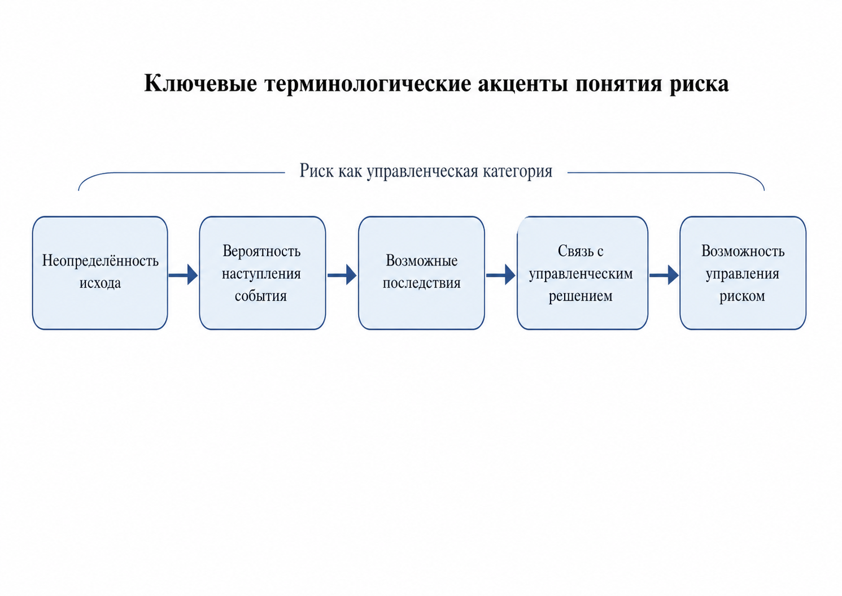
Рисунок 1 — Ключевые терминологические акценты понятия риска
Неопределённость исхода → Вероятность наступления события → Возможные последствия → Связь с управленческим решением → Возможность управления риском
Схема показывает, что риск начинается с неопределённости, но не заканчивается ею. Чтобы событие стало именно риском для проекта, оно должно иметь вероятность наступления, последствия и связь с управленческим решением. Если событие невозможно оценить и на него нельзя повлиять, оно остаётся общей неопределённостью. Если же событие можно описать, оценить и связать с действиями, оно становится объектом риск-менеджмента.
Итоговый набор атрибутов риска представлен в таблице 2.
Таблица 2 — Атрибуты риска как управленческого понятия
№ | Атрибут риска | Содержание | Проявление в краткосрочном проекте
1 | Неопределённость | Итог события заранее не известен | Неясно, будут ли соблюдены сроки, бюджет и требования заказчика
2 | Вероятность | Событие может наступить с определённой степенью возможности | Задержка поставки, ошибка в чертеже или нехватка исполнителя имеют разную вероятность
3 | Последствия | Наступление риска влияет на результат | Возможны срыв срока, перерасход бюджета, дефекты или переделка
4 | Связь с целью проекта | Риск значим, если влияет на достижение цели | Оценивается влияние на изготовление и монтаж металлоконструкций в срок
5 | Измеримость | Риск можно оценить через показатели | Используются вероятность, влияние, уровень риска, ущерб, отклонение по срокам
6 | Срочность | Важно, как быстро риск может перейти в проблему | В коротком проекте задержка на несколько дней может стать критичной
7 | Управляемость | На риск можно воздействовать управленческими мерами | Применяются риск-регистр, контрольные точки, резервный поставщик, ответственные лица
8 | Ответственность | Риск должен иметь владельца | За поставку, документацию, монтаж и качество назначаются конкретные ответственные
На основе рассмотренных подходов риск в данной дипломной работе понимается как комплекс взаимосвязанных атрибутов, включающий неопределённость, вероятность, последствия, связь с целью проекта, измеримость, срочность, управляемость и ответственность. Такой подход позволяет не ограничиваться общим определением риска, а рассматривать его как объект практического управления.
Для данной работы риск краткосрочного проекта можно определить следующим образом: риск краткосрочного проекта — это вероятное событие или условие неопределённости, которое может повлиять на сроки, бюджет, качество, ресурсы, безопасность или достижение результата проекта и требует оценки, закрепления ответственности и заранее выбранных мер реагирования.
Под управлением рисками краткосрочного проекта понимается процесс выявления, оценки, ранжирования, распределения ответственности, выбора мер реагирования и контроля рисков, направленный на снижение вероятности срыва сроков, перерасхода ресурсов, ухудшения качества и недостижения результата проекта.
В итоге терминологический анализ показывает, что риск в проектной деятельности представляет собой не просто угрозу, а совокупность управляемых признаков. Для краткосрочного проекта особенно важны срочность, измеримость и ответственность, потому что времени на исправление ошибок мало, а последствия отклонений проявляются быстро. Поэтому дальнейшее рассмотрение темы должно опираться не только на классификацию рисков, но и на их атрибуты, которые позволяют включить риск в систему проектного контроля.

1.2 Классификация рисков и особенности проектных рисков
Классификация рисков занимает важное место в системе управления проектами, поскольку позволяет не просто перечислить возможные угрозы, а упорядочить их по содержанию, источникам возникновения, степени воздействия и уровню управляемости. Для краткосрочных проектов такая систематизация особенно значима. Ограниченный срок выполнения работ, высокая плотность операций и небольшое время на исправление ошибок требуют чёткого понимания того, какие именно риски могут возникнуть, какова их природа и каким способом на них целесообразно воздействовать [7; 10].
В литературе по менеджменту и финансовому управлению риск рассматривается как многогранная категория. В одних подходах акцент делается на неопределённости исхода, в других — на вероятности потерь, в третьих — на необходимости принятия управленческого решения в условиях неполной информации. Вследствие этого классификация рисков не ограничивается одним основанием. На практике используются сразу несколько признаков: характер последствий, источник возникновения, сфера проявления, этап проекта, степень управляемости, уровень значимости и скорость развития неблагоприятного события.
Наиболее распространённой является классификация рисков по характеру последствий. Она представлена на рисунке 2. В её основе лежит деление рисков на чистые и спекулятивные. Такое разграничение является базовым, поскольку позволяет отличить риски, при которых возможны только потери или отсутствие положительного результата, от рисков, допускающих как убыток, так и выгоду.
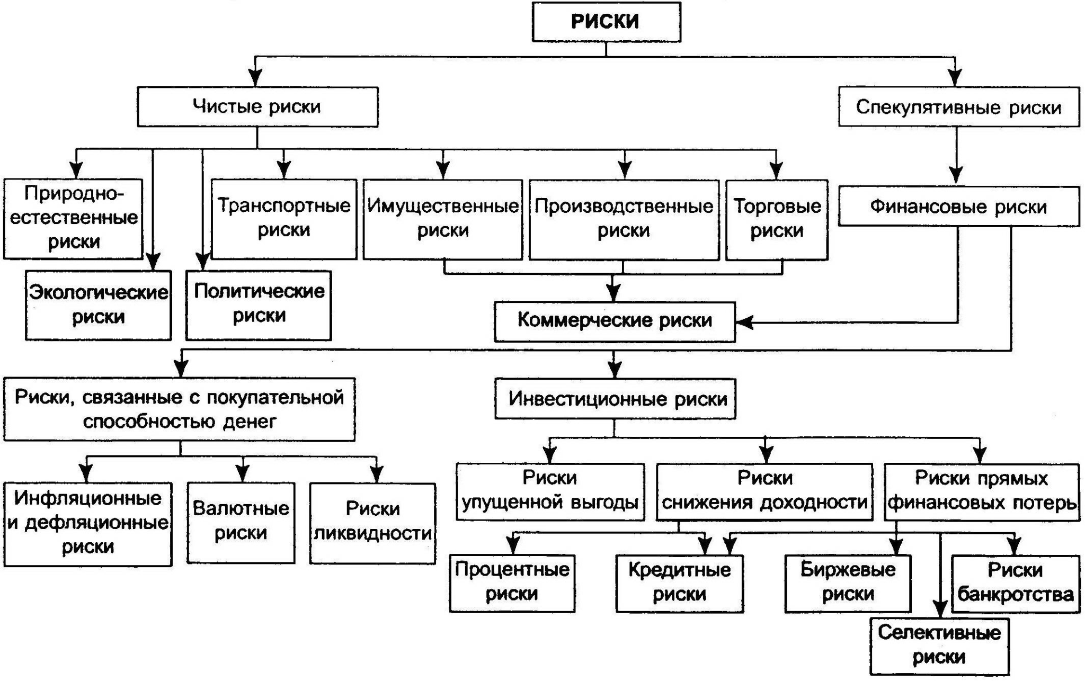
Рисунок 2 — Классификация рисков по характеру последствий
Чистые риски связаны с вероятностью отрицательного или нулевого результата. К ним обычно относят природно-естественные, экологические, политические, транспортные, имущественные, производственные и торговые риски. Их особенностью является то, что при наступлении неблагоприятного события организация сталкивается с ущербом, срывом работ, простоями, авариями, потерей имущества или ухудшением условий деятельности. Для краткосрочных проектов эта группа рисков особенно важна, поскольку последствия наступают быстро и часто напрямую влияют на календарный график. Например, задержка доставки материалов, поломка оборудования, несоответствие производственной площадки, погодные ограничения или нарушение техники безопасности способны сразу дестабилизировать ход проекта.
Спекулятивные риски отличаются тем, что связаны не только с угрозой потерь, но и с возможностью получения дополнительного результата. К ним относят прежде всего финансовые и инвестиционные риски. В данной группе возможны различные варианты развития событий: организация может понести убытки, сохранить прежний уровень результата или получить дополнительную выгоду. Для краткосрочного проекта это может проявляться, например, при выборе поставщика, закупке материалов по меняющейся цене, использовании ускоренных способов выполнения работ или привлечении дополнительных ресурсов. С одной стороны, такие решения могут повысить эффективность проекта, с другой — увеличить затраты или привести к отклонениям по качеству.
Однако для практики управления краткосрочными проектами одной только классификации на чистые и спекулятивные риски недостаточно. Она отражает общий характер последствий, но не показывает, где именно возникает риск, кто может на него повлиять и каким образом его следует контролировать. Поэтому в дипломной работе целесообразно использовать расширенный подход, который учитывает несколько классификационных признаков одновременно.
Обобщение наиболее применимых оснований классификации представлено в таблице 3. Она показывает, что в проектной деятельности риски можно группировать не только по последствиям, но и по источнику, сфере проявления, этапу реализации проекта, степени управляемости и уровню значимости.
Таблица 3 — Основные подходы к классификации рисков в проектной деятельности
Признак классификации | Виды рисков | Краткая характеристика | Значение для краткосрочного проекта
По характеру последствий | чистые, спекулятивные | отражают возможность потерь либо сочетание  потерь и выгоды | позволяют различать риски ущерба и риски выбора
По источнику возникновения | внешние, внутренние | показывают, где формируется риск — вне  организации или внутри неё | помогают определить уровень управляемости
По сфере проявления | финансовые, временные, кадровые,  организационные, технические, производственные, правовые, информационные,  риски безопасности | раскрывают конкретную область, в которой  проявляется риск | удобны для составления риск-регистра проекта
По степени управляемости | управляемые, частично управляемые, слабо  управляемые | показывают, насколько организация может  воздействовать на риск | помогают выбрать меры реагирования
По этапу проекта | риски подготовки, исполнения, завершения | связывают риск с конкретной стадией проекта | позволяют заранее расставить контрольные точки
По уровню значимости | низкие, умеренные, высокие, критические | отражают итоговую важность риска после оценки | нужны для ранжирования и приоритизации

По источнику возникновения риски принято делить на внешние и внутренние. Внешние риски формируются за пределами организации и не зависят напрямую от действий проектной команды. К ним относятся изменение цен на материалы, колебания условий рынка, действия поставщиков, транспортные задержки, изменения нормативных требований, погодные условия, ограничения доступа на объект, чрезвычайные обстоятельства. Для краткосрочных проектов такие риски особенно чувствительны, потому что времени на адаптацию к ним немного. Например, если поставщик задерживает отгрузку металла даже на несколько дней, это может сдвинуть производство, монтаж и итоговую сдачу работ.
Внутренние риски, напротив, возникают внутри самой организации и в большей степени поддаются управлению. Их причинами могут быть ошибки в технической документации, слабая координация между снабжением, производством и монтажом, нехватка квалифицированных исполнителей, отсутствие актуального контроля сроков, низкое качество промежуточной проверки, несвоевременное принятие решений. В краткосрочном проекте именно внутренние риски нередко становятся определяющими, поскольку они проявляются быстрее всего и часто усиливают влияние внешних факторов.
По сфере проявления риски удобно делить на финансовые, временные, кадровые, организационные, технические, производственные, правовые, информационные и риски безопасности. Такая группировка является наиболее полезной для прикладного анализа, так как она непосредственно связывает риск с конкретным элементом проекта.
Финансовые риски выражаются в росте себестоимости, перерасходе бюджета, задержке оплаты, повышении цен на материалы, дополнительных затратах на переделку и необходимости покрытия незапланированных расходов. Для производственно-монтажных проектов они особенно значимы из-за высокой материалоёмкости работ [8; 15].
Временные риски связаны с нарушением графика, задержкой отдельных операций, несвоевременным согласованием, сдвигом поставок и недостаточным резервом времени. В краткосрочном проекте эта группа имеет системообразующее значение, поскольку практически любой серьёзный риск в конечном счёте отражается на сроках.
Кадровые риски касаются обеспеченности проекта квалифицированными специалистами. Они проявляются в нехватке сварщиков, монтажников, инженеров, перегрузке персонала, отсутствии замены ключевым исполнителям, ошибках из-за недостатка компетенций или усталости работников [5; 14].
Организационные риски связаны с координацией участников проекта, распределением ответственности, качеством коммуникации, порядком принятия решений и согласованием изменений. Для краткосрочных проектов данная группа рисков особенно чувствительна, так как даже небольшая несогласованность между подразделениями может вызвать цепную реакцию задержек.
Технические и производственные риски проявляются в ошибках чертежей, дефектах изготовления, несоответствии конструкций условиям монтажа, поломке оборудования, нарушении технологии работ и неудовлетворительном качестве результата. Их влияние выходит за пределы только производственного процесса, поскольку оно затрагивает также сроки, бюджет и возможность приёмки результата заказчиком.
Правовые риски связаны с договорными условиями, требованиями нормативных документов, оформлением исполнительной документации, соблюдением правил охраны труда и промышленной безопасности. Информационные риски касаются использования устаревших файлов, несогласованных версий чертежей, неполных исходных данных, ошибок в передаче информации и отсутствия единого порядка документирования изменений [1; 2].
Отдельного выделения заслуживают риски безопасности. Для проектов, связанных со строительством, монтажом и промышленными объектами, они имеют не только производственное, но и правовое значение. Нарушение требований безопасности может привести к приостановке работ, травматизму, дополнительным проверкам и серьёзным репутационным потерям.
Более наглядно прикладная группировка рисков краткосрочного проекта представлена на рисунке 4. В отличие от общей классификации, она ориентирована именно на потребности проектного управления и показывает те виды рисков, которые наиболее часто встречаются в краткосрочных производственно-монтажных проектах.
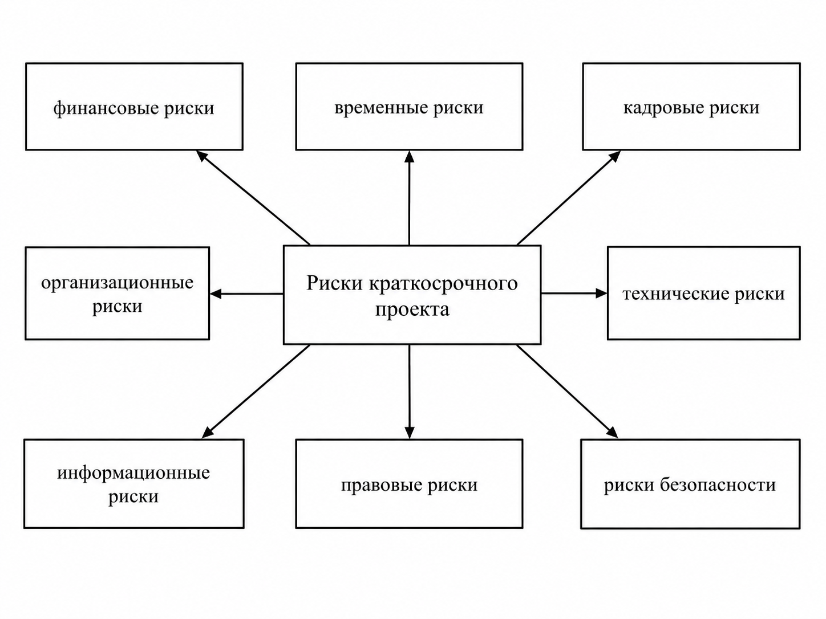
Рисунок 3 — Классификация рисков краткосрочного проекта по сфере проявления
Следующим важным основанием классификации является степень управляемости. По этому признаку риски можно разделить на управляемые, частично управляемые и слабо управляемые. Управляемые риски зависят преимущественно от внутренних решений организации. Например, можно снизить риск работы по устаревшей документации, если ввести контроль версий файлов, назначить ответственного за документацию и запретить запуск работ без утверждённого комплекта чертежей. Частично управляемые риски возникают на стыке внутренней и внешней среды. К этой группе относится, например, задержка поставщика: предприятие не контролирует поставщика полностью, но может заранее выбрать резервный вариант, установить контрольные точки и предусмотреть соответствующие условия в договоре. Слабо управляемые риски связаны с форс-мажорными обстоятельствами, резкими внешними ограничениями или событиями, на которые проектная команда практически не может повлиять. В таких случаях задача управления состоит не в полном устранении риска, а в подготовке резервного сценария и минимизации последствий.
По этапу реализации проекта риски можно разделить на риски подготовки, риски исполнения и риски завершения. На стадии подготовки чаще всего возникают ошибки в исходных данных, неполнота технического задания, неточности расчётов, слабая проработка сметы и графика. На стадии исполнения проявляются задержки поставок, дефекты производства, нехватка персонала, проблемы координации, технические сбои и нарушение требований безопасности. На стадии завершения становятся актуальными риски замечаний со стороны заказчика, задержки подписания актов, неполного комплекта исполнительной документации и необходимости доработок перед сдачей результата. Для краткосрочного проекта такая классификация полезна тем, что позволяет заранее связать риск с конкретной стадией и не ждать его проявления в финале.
Наконец, риски можно классифицировать по уровню значимости. В этом случае выделяются низкие, умеренные, высокие и критические риски. Такая группировка уже относится не столько к природе риска, сколько к результатам его оценки. Она необходима для расстановки приоритетов и выбора мер реагирования. В краткосрочном проекте особую опасность представляют именно критические риски, поскольку они способны быстро привести к срыву срока, превышению бюджета или невозможности передачи результата заказчику.
С позиции темы дипломной работы наибольший практический интерес представляет не общая экономическая классификация, а выделение рисков краткосрочного проекта как самостоятельной прикладной группы. Их систематизация приведена на рисунке 4. В центре этой схемы находится краткосрочный проект, от которого расходятся основные группы рисков: временные, финансовые, кадровые, организационные, технические, информационные, правовые и риски безопасности. Такое представление удобно тем, что позволяет сразу связать риск с его источником и зоной ответственности внутри проекта.
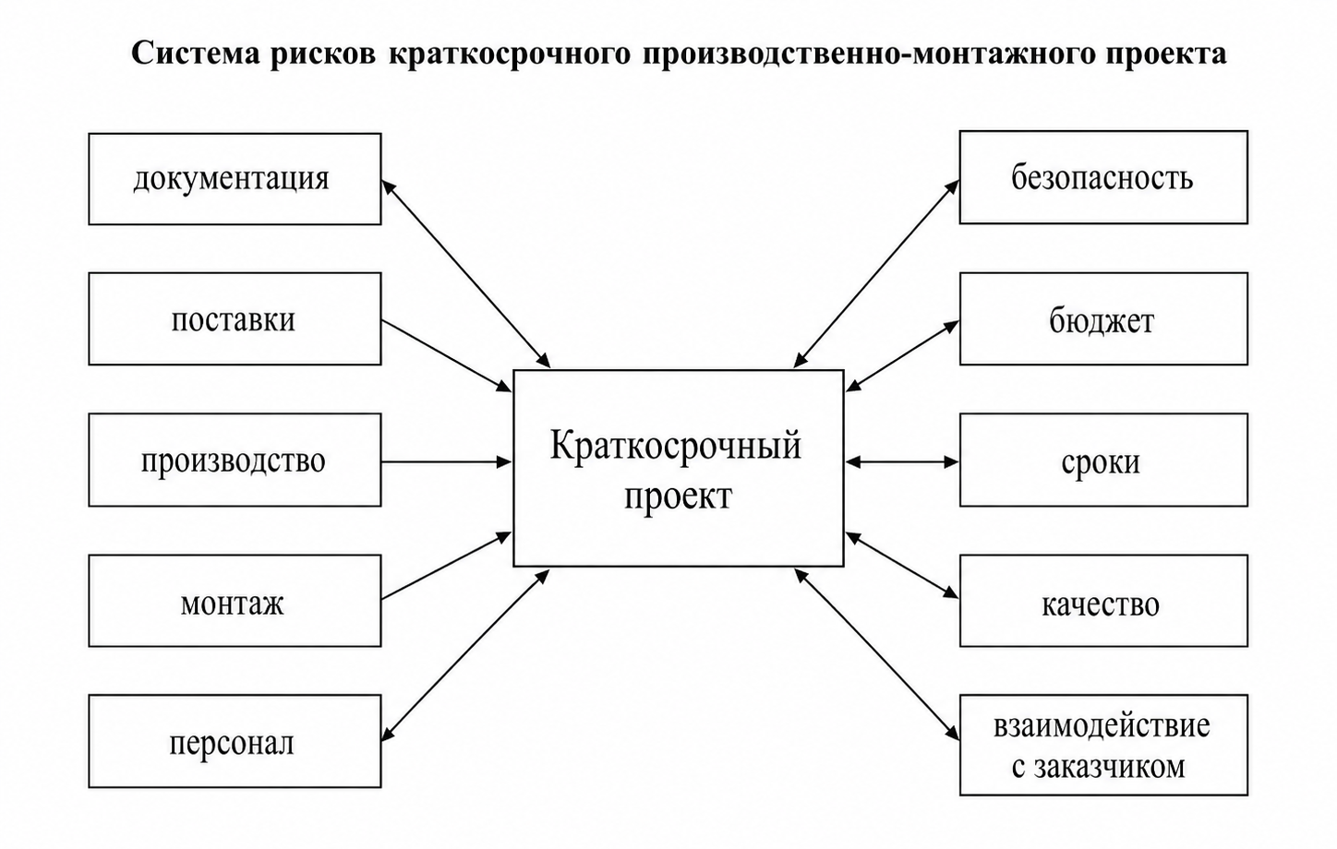
Рисунок 4 — Система рисков краткосрочного производственно-монтажного проекта
Для краткосрочных проектов характерно несколько особенностей, которые усиливают значимость классификации. Во-первых, срок выполнения работ ограничен, а значит, риск быстро превращается из вероятного события в реальное отклонение. Во-вторых, отдельные риски редко проявляются изолированно. Например, рост цены металла является финансовым риском, но одновременно он влияет на бюджет, может изменить график закупок и потребовать пересмотра решений по поставщику. В-третьих, значительная часть рисков сосредоточена на стыке подразделений: снабжение связано с производством, производство — с монтажом, монтаж — с заказчиком, а вся эта цепочка зависит от документации и сроков. В-четвёртых, даже умеренный по масштабу риск может стать критическим, если он возникает на ранней стадии и блокирует следующий этап работ.
В итоге можно сделать вывод, что классификация рисков необходима не только для теоретического описания, но и для построения прикладной системы управления проектом. Для краткосрочных проектов наибольшую ценность представляет комбинированный подход, при котором риски одновременно рассматриваются по характеру последствий, источнику возникновения, сфере проявления, степени управляемости, этапу проекта и уровню значимости. Такой подход позволяет перейти от общего перечня угроз к формированию риск-регистра, установлению контрольных точек и выбору методов реагирования. Именно поэтому в следующем подпункте целесообразно перейти к рассмотрению понятия краткосрочного проекта и критериев его выделения, так как специфика самого проекта во многом определяет и структуру его рисков.

1.3 Понятие краткосрочного проекта и критерии его выделения
Краткосрочный проект представляет собой ограниченный по времени комплекс взаимосвязанных работ, направленных на получение конкретного результата в сжатый срок. Он сохраняет общие признаки проекта: наличие цели, ресурсов, исполнителей, ограничений, ожидаемого результата и календарного периода выполнения. При этом краткосрочный формат имеет собственную управленческую специфику. Главная особенность состоит в том, что время становится не просто одним из параметров проекта, а ключевым ограничением, влияющим на планирование, контроль, распределение ответственности и управление рисками [1; 4; 6].
Краткосрочный проект отличается от обычной текущей деятельности. Текущая деятельность повторяется, выполняется по устойчивым регламентам и обычно не имеет единственного конечного результата. Проект, напротив, создаётся под конкретную задачу и завершается после достижения результата. Для краткосрочного проекта эта разница особенно заметна: проектная команда должна быстро перейти от подготовки к выполнению работ, а затем к контролю и сдаче результата.
Основные критерии выделения краткосрочного проекта представлены на рисунке 5.
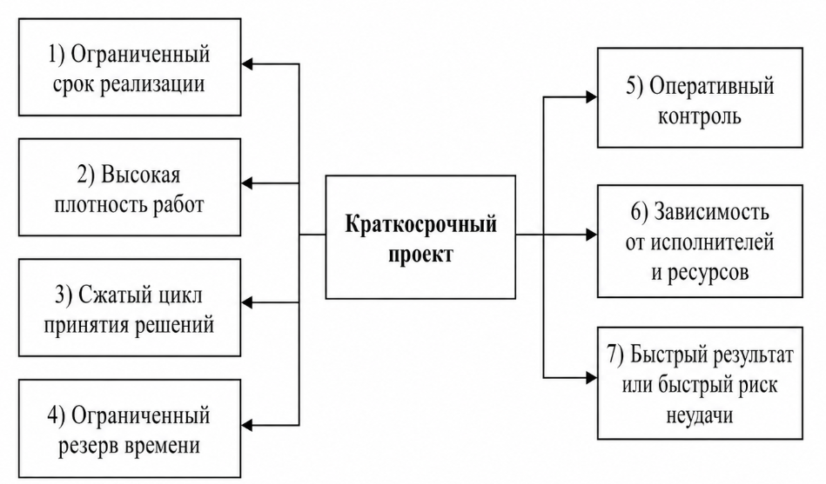
Рисунок 5 — Критерии выделения краткосрочного проекта
Первый критерий — ограниченный срок реализации. Проект имеет заранее заданные временные рамки, а перенос отдельных работ может повлиять на весь результат. В краткосрочном проекте задержка даже на несколько дней способна стать существенным отклонением, поскольку она занимает значительную часть общего срока.
Второй критерий — высокая плотность работ. Несколько процессов выполняются почти одновременно: подготовка документов, закупка материалов, распределение исполнителей, производство, монтаж, контроль качества и согласование результата. Из-за этого возрастает нагрузка на руководителя проекта и усиливается значение координации.
Третий критерий — сжатый цикл принятия решений. В коротком проекте нет возможности долго согласовывать каждое изменение. Решения должны приниматься быстро, но на основе заранее определённых правил. Поэтому важны контрольные точки, риск-регистр, регламент коммуникаций и закрепление ответственных лиц.
Четвёртый критерий — ограниченный резерв времени. Если риск проявляется поздно, возможностей для исправления почти не остаётся. Поэтому управление должно быть направлено не только на устранение последствий, но и на раннее выявление отклонений.
Пятый критерий — зависимость от оперативного контроля. Чем меньше длительность проекта, тем чаще требуется проверять выполнение работ. Для краткосрочного проекта контроль один раз в месяц может быть бесполезным, если сам проект длится 30–45 дней. Контроль должен соответствовать темпу выполнения работ.
Шестой критерий — зависимость от конкретных исполнителей и ресурсов. Краткосрочный проект часто не допускает длительной замены специалиста, поиска нового поставщика или повторного обучения персонала. Поэтому кадровые, ресурсные и снабженческие риски должны оцениваться до запуска основных работ.
Седьмой критерий — быстрый результат или быстрый риск неудачи. Положительный эффект от проекта может быть получен быстро, но и последствия ошибки проявляются почти сразу. Это отличает краткосрочные проекты от долгосрочных, где часть отклонений может быть компенсирована на следующих этапах.
Для более точного понимания особенностей краткосрочного проекта целесообразно сопоставить его со среднесрочными и долгосрочными проектами. Сравнительная характеристика представлена в таблице 4.
Таблица 4 — Сравнительная характеристика краткосрочных, среднесрочных и долгосрочных проектов

Критерий сравнения | Краткосрочный проект | Среднесрочный проект | Долгосрочный проект
Срок реализации | Небольшой период выполнения, часто от нескольких недель до нескольких месяцев | Несколько месяцев или более длительный период в пределах одного управленческого цикла | Продолжительный период, часто с делением на крупные этапы
Плотность работ | Высокая, многие действия идут параллельно | Средняя, этапы распределены более равномерно | Ниже на отдельных этапах, но выше сложность общей координации
Глубина планирования | Краткий, прикладной план с акцентом на сроки, ресурсы и ответственных | Более детальная календарная и ресурсная проработка | Развёрнутое стратегическое и поэтапное планирование
Цикл принятия решений | Быстрый, решения принимаются оперативно | Есть время на согласование и уточнение | Решения проходят несколько уровней анализа и утверждения
Резерв времени | Минимальный или отсутствует | Обычно есть ограниченный резерв | Может предусматриваться резерв по этапам
Контроль | Частый, привязан к контрольным точкам | Периодический, по этапам и промежуточным результатам | Многоуровневый, по фазам, контрольным событиям и стратегическим показателям
Характер рисков | Быстрое проявление последствий, высокая чувствительность к задержкам | Риски распределяются по этапам, есть возможность корректировки | Риски связаны с изменением внешней среды, бюджета, стратегии и приоритетов
Основная угроза | Срыв срока, нехватка ресурсов, ошибки подготовки | Нарушение графика, перерасход бюджета, изменение требований | Изменение условий реализации, устаревание решений, рост стоимости и стратегические отклонения
Реакция на риск | Быстрая, заранее подготовленная, через резервные сценарии | Комбинированная: корректировка плана и перераспределение ресурсов | Поэтапная, с пересмотром стратегии, бюджета и управленческих решений
Документация | Краткая, но обязательная: график, риск-регистр, ответственные, чек-листы | Более подробная проектная документация | Полный комплект документов по фазам, бюджетам, контрактам и отчётности
Из таблицы видно, что краткосрочный проект отличается не только меньшей длительностью. Его специфика связана с высокой скоростью управленческого цикла. Для него особенно важны начальная подготовка, контроль версий документов, готовность ресурсов, понятное распределение ответственности и регулярное обновление информации о рисках.
Краткосрочный проект также можно раскрыть через процессный подход. В этом случае проект рассматривается как цепочка связанных процессов, где выход одного процесса становится входом для следующего. Такая логика удобна для оценки рисков, потому что позволяет понять, на каком этапе возникает отклонение и на какие последующие действия оно влияет.
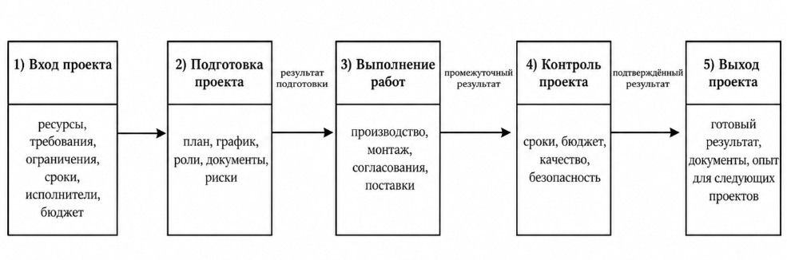
Рисунок 6 — Процессная модель краткосрочного проекта
Процессная модель показывает, что краткосрочный проект нельзя оценивать только по финальному результату. Если ошибка возникла на входе, она переходит в подготовку. Если подготовка выполнена слабо, это влияет на выполнение работ. Если выполнение идёт без промежуточного контроля, дефекты могут быть обнаружены только на финальной стадии. Поэтому управление рисками должно сопровождать весь процесс, а не включаться только при появлении проблемы.
Для производственно-монтажного проекта ООО «ПромСтройМонтаж» такая логика особенно важна. Входом проекта выступают техническое задание, чертежи, материалы, бюджет, сроки, состав исполнителей и требования заказчика. На подготовительном этапе формируются график, риск-регистр, перечень ответственных, порядок контроля и условия поставки. На этапе выполнения осуществляются изготовление металлоконструкций, доставка и монтаж. На этапе контроля проверяются сроки, качество, безопасность и соответствие результата требованиям. Выходом проекта становится готовый объект, комплект закрывающих документов и опыт, который может быть использован при следующих заказах.
Краткосрочный проект можно определить как временно ограниченный комплекс взаимосвязанных работ, выполняемый для достижения конкретного результата в условиях высокой плотности действий, ограниченного резерва времени и необходимости оперативного контроля рисков. Такое понимание позволяет связать понятие краткосрочного проекта с дальнейшей оценкой рисков. В центре внимания находятся не только календарные рамки, но и управленческие признаки: скорость решений, зависимость от ресурсов, частота контроля, критичность задержек и готовность команды к быстрому реагированию.
В итоге критерии краткосрочного проекта позволяют выделить его как особый объект риск-менеджмента. Чем меньше срок реализации, тем выше значение начальной проверки данных, закрепления ответственности, контрольных точек, резервных решений и регулярного обновления риск-регистра. Эти признаки создают основу для дальнейшего анализа методик оценки и снижения рисков краткосрочных проектов.

2.1 Обзор методических подходов к оценке рисков и анализ факторов риска ООО «ПромСтройМонтаж»
Оценка рисков краткосрочного проекта должна начинаться с выбора методического подхода. Если сразу перейти к таблице рисков без предварительного объяснения методики, оценка будет выглядеть формальной. Поэтому сначала необходимо определить, какие способы оценки рисков применяются в проектной и управленческой практике, а затем выбрать те методы, которые подходят для ООО «ПромСтройМонтаж» и краткосрочного проекта по изготовлению и монтажу металлоконструкций.
В первой главе были выделены основные группы рисков краткосрочного проекта: временные, финансовые, кадровые, организационные, технические, информационные, правовые, производственные, внешние и риски безопасности. Во второй главе эти группы должны получить методическую оценку. Это означает, что риски не просто повторяются в тексте, а связываются с конкретными способами измерения: вероятностью, силой влияния, финансовым ущербом, отклонением по срокам, критичностью, уровнем управляемости и возможностью раннего обнаружения.
В управлении проектами применяются разные подходы к оценке рисков. Одни из них подходят для быстрого экспертного анализа, другие требуют числовых данных, статистики и расчётов. Для краткосрочных проектов особенно важны методы, которые позволяют быстро выделить наиболее опасные риски и связать их с управленческими действиями. Обобщение основных подходов представлено в таблице 5 [2; 6].
Таблица 5 — Основные методические подходы к оценке рисков проекта
Методический подход | Содержание метода | Какие риски оцениваются лучше всего | Значение для краткосрочного проекта
Экспертная оценка | Специалисты оценивают вероятность, силу влияния и последствия риска на основе опыта | Кадровые, организационные, технические, информационные | Позволяет быстро получить оценку при нехватке статистики
Матрица вероятности и влияния | Риск оценивается по двум параметрам: вероятность наступления и сила воздействия | Почти все виды проектных рисков | Удобна для ранжирования рисков по уровню критичности
Риск-регистр | Формируется таблица рисков с причинами, последствиями, оценкой, ответственными и мерами реагирования | Все ключевые риски проекта | Делает управление рисками рабочим инструментом руководителя проекта
STEP-анализ | Оцениваются социальные, технологические, экономические и политико-правовые факторы внешней среды | Внешние, экономические, правовые, кадровые, технологические риски | Показывает факторы, которые предприятие не контролирует, но должно учитывать
SWOT-анализ | Сопоставляются сильные и слабые стороны предприятия с возможностями и угрозами внешней среды | Внутренние и внешние риски, стратегические ограничения | Показывает, какие слабые стороны усиливают риски и какие сильные стороны помогают их снизить
Сценарный анализ | Рассматриваются базовый, напряжённый и неблагоприятный варианты развития проекта | Временные, финансовые, внешние, снабженческие риски | Помогает заранее определить действия при ухудшении ситуации
Анализ чувствительности | Оценивается, как изменение одного параметра влияет на итог проекта | Финансовые и временные риски | Показывает, какие параметры проекта наиболее уязвимы
Оценка ожидаемых потерь | Возможный ущерб умножается на вероятность наступления события | Финансовые, договорные, производственные риски | Позволяет обосновать резерв бюджета
FMEA | Анализируются возможные отказы, их последствия, вероятность и обнаруживаемость | Технические, производственные, информационные риски | Помогает выявлять дефекты до финальной сдачи результата
PERT | Сроки работ оцениваются через оптимистичную, вероятную и пессимистичную длительность | Временные риски | Полезен при неопределённости продолжительности операций
Дерево решений | Сравниваются варианты управленческих решений, их вероятность и последствия | Управленческие, финансовые, организационные риски | Помогает выбрать решение при наличии нескольких альтернатив
Метод Монте-Карло | Моделируется большое число вариантов развития проекта | Сложные финансовые и календарные риски | Применим при наличии данных и высокой цене ошибки
Из таблицы видно, что универсального метода оценки рисков не существует. Для краткосрочного проекта важнее не количество применённых методик, а их соответствие характеру проекта. Так, метод Монте-Карло может быть полезен для крупных проектов с большим объёмом статистики, но для краткосрочного производственно-монтажного проекта он может оказаться избыточным. Напротив, риск-регистр, экспертная оценка, матрица вероятности и влияния, STEP-анализ, SWOT-анализ и сценарный подход дают более прикладной результат.
Для ООО «ПромСтройМонтаж» на первом этапе оценки рисков целесообразно использовать STEP-анализ и SWOT-анализ. STEP-анализ позволяет оценить внешние факторы, которые воздействуют на предприятие независимо от его воли: законодательные требования, экономическую ситуацию, кадровый рынок, технологические изменения. SWOT-анализ позволяет связать эти внешние факторы с внутренними сильными и слабыми сторонами предприятия. Такая последовательность логична: сначала определяется внешняя среда, затем оценивается положение самого предприятия, после чего формируется перечень проектных рисков [12; 16].
STEP-анализ в данной работе используется как инструмент оценки внешних факторов риска. Для ООО «ПромСтройМонтаж» были выделены четыре группы факторов: социальные, технологические, экономические и политико-правовые. Для каждого фактора определялись характер влияния, вероятность наступления события, важность влияния на предприятие и итоговая оценка. Знак «+» означает возможность, знак «–» означает угрозу. Вероятность и важность оценивались по десятибалльной шкале, где 1 означает минимальное значение, а 10 — максимальное. Итоговое влияние рассчитывалось как произведение вероятности и важности с учётом положительного или отрицательного характера фактора.
Таблица 6 — Результаты STEP-анализа ООО «ПромСтройМонтаж»
Группа факторов | Событие или фактор внешней среды | Возможность / угроза | Вероятность события | Важность влияния | Влияние на предприятие
Политико-правовые | Ужесточение требований охраны труда и промышленной безопасности при выполнении монтажных работ | – | 6 | 8 | -48
Политико-правовые | Повышение требований к исполнительной и технической документации | – | 5 | 7 | -35
Политико-правовые | Участие промышленных предприятий в программах модернизации производственных объектов | + | 4 | 6 | +24
Экономические | Рост стоимости металла, комплектующих и строительных материалов | – | 8 | 9 | -72
Экономические | Высокая стоимость кредитных и заёмных ресурсов | – | 6 | 7 | -42
Экономические | Повышение спроса на ремонт, реконструкцию и монтаж промышленного оборудования | + | 5 | 7 | +35
Экономические | Риск задержки оплаты со стороны заказчиков | – | 5 | 7 | -35
Социальные | Дефицит квалифицированных сварщиков, монтажников и инженерно-технических специалистов | – | 8 | 8 | -64
Социальные | Рост требований работников к условиям труда и безопасности | – | 6 | 7 | -42
Социальные | Повышение доверия к локальным подрядчикам с опытом работы в регионе | + | 4 | 5 | +20
Технологические | Развитие технологий неразрушающего контроля и контроля качества | + | 7 | 8 | +56
Технологические | Распространение цифрового документооборота и электронного контроля проекта | + | 6 | 7 | +42
Технологические | Риск ошибок при использовании разных версий чертежей и цифровых файлов | – | 7 | 8 | -56
Технологические | Риск простоев из-за поломки оборудования или недостаточного технического обслуживания | – | 5 | 7 | -35
По результатам STEP-анализа можно выделить несколько наиболее значимых зон риска. Экономические факторы имеют наиболее сильное отрицательное влияние. Главная угроза связана с ростом стоимости металла, комплектующих и строительных материалов. Для ООО «ПромСтройМонтаж» этот фактор особенно важен, поскольку производственно-монтажные проекты имеют высокую материалоёмкость. Если стоимость материалов растёт уже после согласования сметы, прибыльность краткосрочного проекта снижается, а при жёстком бюджете может возникнуть риск перерасхода.
Второй значимой группой являются социальные факторы. Дефицит квалифицированных сварщиков, монтажников и инженерно-технических специалистов имеет высокий отрицательный показатель. Данный фактор напрямую связан с кадровыми рисками, выделенными в первой главе. Для краткосрочного проекта кадровый риск особенно опасен, потому что быстро заменить исполнителя или провести полноценное обучение в сжатый срок практически невозможно. Отсутствие ключевого специалиста может задержать производство, монтаж или контроль качества.
Политико-правовые факторы также формируют существенные риски. Ужесточение требований охраны труда, промышленной безопасности и технической документации влияет на проекты, связанные с промышленными объектами, монтажом оборудования и металлоконструкциями. Эти требования нельзя игнорировать, поскольку их нарушение может привести к приостановке работ, претензиям заказчика, дополнительным проверкам и срыву срока. В первой главе такие риски были отнесены к правовым рискам и рискам безопасности. STEP-анализ показывает, что для ООО «ПромСтройМонтаж» они имеют практическое значение.
Технологические факторы имеют двойственный характер. С одной стороны, развитие неразрушающего контроля, цифрового документооборота и электронного контроля проекта создаёт возможности для снижения технических и информационных рисков. С другой стороны, использование разных версий чертежей и цифровых файлов само становится источником риска. Если производство или монтаж выполняются по устаревшей версии документации, последствия могут проявиться в виде переделки, задержки монтажа и дополнительных расходов. Поэтому технологический блок нельзя рассматривать только как возможность. Он требует регламента работы с документами и контроля актуальности данных.
Суммарное влияние факторов STEP-анализа представлено в таблице 7.
Таблица 7 — Сводная оценка факторов STEP-анализа ООО «ПромСтройМонтаж»
Группа факторов | Суммарное положительное влияние | Суммарное отрицательное влияние | Итоговая оценка
Политико-правовые | +24 | -83 | -59
Экономические | +35 | -149 | -114
Социальные | +20 | -106 | -86
Технологические | +98 | -91 | +7
Сводная оценка показывает, что наиболее напряжёнными для предприятия являются экономические и социальные факторы. Это подтверждает значимость финансовых и кадровых рисков для краткосрочных проектов. Политико-правовой блок также имеет отрицательную итоговую оценку, что усиливает значение правовых рисков и рисков безопасности. Технологический блок имеет небольшой положительный итог, но внутри него сохраняется серьёзная угроза ошибок в документации. Следовательно, технологические возможности могут снижать риски только при наличии понятного порядка их использования.
После STEP-анализа необходимо перейти к SWOT-анализу. Если STEP-анализ показывает внешние факторы, то SWOT позволяет связать их с внутренним состоянием предприятия. В рамках SWOT-анализа сильные и слабые стороны относятся к внутренней среде, а возможности и угрозы — к внешней. Для ООО «ПромСтройМонтаж» такая связка важна, поскольку один и тот же внешний фактор может по-разному влиять на предприятие в зависимости от его внутренних ресурсов. Например, рост требований к качеству работ может быть угрозой для слабой организации, но для предприятия с лабораторией неразрушающего контроля он может стать конкурентным преимуществом.
Таблица 8 — Факторы SWOT-анализа ООО «ПромСтройМонтаж»
Блок SWOT | Фактор | Ранг влияния
S — сильные стороны | Опыт работы в промышленном строительстве и монтажных проектах | 3
S — сильные стороны | Наличие производственной площадки и оборудования для изготовления металлоконструкций | 3
S — сильные стороны | Комплексный профиль деятельности: строительство, металлоконструкции, емкостное оборудование, монтаж | 3
S — сильные стороны | Наличие лаборатории неразрушающего контроля и процедур контроля качества | 3
S — сильные стороны | Региональная привязка и знание местного рынка промышленных заказчиков | 2
W — слабые стороны | Высокая материалоёмкость работ и зависимость себестоимости от цен на металл | 3
W — слабые стороны | Сложность координации снабжения, производства, монтажа и взаимодействия с заказчиком | 3
W — слабые стороны | Зависимость проектов от квалифицированных сварщиков, монтажников и инженеров | 3
W — слабые стороны | Риск работы с разными версиями технической документации | 2
W — слабые стороны | Ограниченный резерв времени при краткосрочных заказах | 2
O — возможности | Рост спроса на реконструкцию, ремонт и монтаж промышленного оборудования | 3
O — возможности | Использование технологий контроля качества и неразрушающего контроля | 3
O — возможности | Цифровизация документооборота и проектного контроля | 2
O — возможности | Закрепление долгосрочных отношений с промышленными заказчиками региона | 2
O — возможности | Расширение перечня услуг за счёт комплексного выполнения работ | 2
T — угрозы | Рост стоимости металла и комплектующих | 3
T — угрозы | Дефицит квалифицированных рабочих и инженерных кадров | 3
T — угрозы | Задержки поставок материалов и комплектующих | 3
T — угрозы | Ужесточение требований охраны труда, промышленной безопасности и документации | 3
T — угрозы | Риск задержки оплаты или споров с заказчиком по приёмке работ | 2
Ранги в таблице отражают силу влияния фактора на краткосрочные проекты предприятия: 1 — слабое влияние, 2 — среднее влияние, 3 — сильное влияние. Полная матрица SWOT с вероятностями пересечений может быть вынесена в приложение, а в основном тексте достаточно показать исходные факторы и дать их интерпретацию.
SWOT-анализ показывает, что у ООО «ПромСтройМонтаж» есть сильные стороны, которые могут снижать часть проектных рисков. Наличие производственной площадки и оборудования уменьшает зависимость от внешних исполнителей. Комплексный профиль деятельности позволяет выполнять несколько стадий проекта внутри одной организации. Лаборатория неразрушающего контроля снижает технические и производственные риски, так как дефекты могут выявляться до финальной сдачи результата. Опыт в промышленном строительстве повышает качество управленческих решений при работе с монтажными, техническими и договорными задачами.
При этом слабые стороны усиливают риски, выявленные в первой главе. Высокая материалоёмкость работ напрямую связана с финансовыми рисками. Сложность координации снабжения, производства и монтажа усиливает организационные и временные риски. Зависимость от квалифицированных специалистов усиливает кадровые риски. Работа с разными версиями документации формирует информационные и технические риски. Ограниченный резерв времени усиливает почти все группы рисков, так как в краткосрочном проекте ошибка быстро переходит в срыв графика.
Для связи результатов SWOT с оценкой рисков используется матрица пересечений. В ней оценивается, насколько внутренние факторы предприятия связаны с внешними возможностями и угрозами. В прикладной части дипломной работы такая матрица может быть вынесена в приложение, а в подпункте 2.1 достаточно показать метод расчёта относительного индекса важности:
Индекс важности = ранг внутреннего фактора × ранг внешнего фактора × вероятность связи.
Например, если слабая сторона «высокая материалоёмкость работ» имеет ранг 3, угроза «рост стоимости металла и комплектующих» имеет ранг 3, а вероятность их связи оценивается как 90 %, относительный индекс важности составит:
3 × 3 × 0,9 = 8,1.
Такое значение показывает, что данное пересечение относится к числу значимых и должно учитываться при разработке мероприятий по снижению рисков. Для ООО «ПромСтройМонтаж» наиболее важными пересечениями являются: высокая материалоёмкость работ и рост стоимости металла; сложность координации и задержки поставок; зависимость от квалифицированных специалистов и кадровый дефицит; риск разных версий документации и цифровизация проектного контроля; наличие лаборатории контроля качества и рост требований к безопасности и качеству работ.
Для того чтобы риски первой главы не оставались только теоретическими, их необходимо связать с результатами STEP- и SWOT-анализа. Такая связь представлена в таблице 9.
Таблица 9 — Связь рисков первой главы с результатами STEP- и SWOT-анализа ООО «ПромСтройМонтаж»
Группа рисков из первой главы | Факторы STEP-анализа | Факторы SWOT-анализа | Проявление в краткосрочном проекте
Финансовые риски | Рост стоимости металла, высокая стоимость заёмных ресурсов, задержка оплаты | Высокая материалоёмкость работ | Перерасход бюджета, снижение прибыльности проекта, необходимость резерва
Временные риски | Задержки поставок, требования к документации, внешние согласования | Ограниченный резерв времени, сложность координации | Срыв графика, перенос производства или монтажа
Кадровые риски | Дефицит квалифицированных рабочих и инженеров | Зависимость от сварщиков, монтажников и инженерно-технических специалистов | Нехватка исполнителей, перегрузка персонала, снижение темпа работ
Организационные риски | Рост требований к взаимодействию с заказчиком и контролю работ | Сложность координации снабжения, производства и монтажа | Несогласованность действий, простои, дублирование задач
Технические риски | Развитие технологий контроля качества, риск поломки оборудования | Наличие оборудования и производственной площадки | Дефекты изготовления, сбои оборудования, необходимость переделки
Информационные риски | Использование цифровых файлов и риск разных версий чертежей | Риск работы с разными версиями документации | Ошибка в чертежах, производство по устаревшим данным
Правовые риски | Ужесточение требований к документации и промышленной безопасности | Необходимость фиксировать договорные условия и изменения | Споры по объёму работ, задержка приёмки, претензии заказчика
Риски безопасности | Требования охраны труда и промышленной безопасности | Выполнение работ на промышленном объекте | Приостановка работ, травматизм, дополнительные проверки
Производственные риски | Рост требований к качеству и техническому контролю | Лаборатория неразрушающего контроля, производственные мощности | Дефекты сварки, несоответствие размеров, контроль качества до сдачи
Внешние риски | Действия поставщиков, цены, требования заказчиков | Зависимость проекта от поставок и условий объекта | Неготовность площадки, задержка поставки, изменение требований
Таблица показывает, что риски, выделенные в первой главе, действительно проявляются в данных по ООО «ПромСтройМонтаж». Финансовые риски связаны с ростом стоимости металла и высокой материалоёмкостью работ. Кадровые риски подтверждаются дефицитом квалифицированных специалистов. Информационные риски проявляются через работу с цифровыми чертежами и версиями файлов. Организационные риски связаны со сложной координацией снабжения, производства, монтажа и взаимодействия с заказчиком. Риски безопасности и правовые риски усиливаются требованиями охраны труда, промышленной безопасности и исполнительной документации.
По результатам STEP- и SWOT-анализа можно выделить несколько приоритетных направлений дальнейшей оценки рисков. Первое направление — финансовое. Оно связано с ценами на металл, комплектующие, транспортировку и дополнительными затратами на переделку. Второе направление — кадровое, так как краткосрочные проекты зависят от наличия сварщиков, монтажников, инженеров и специалистов контроля качества. Третье направление — документационное, поскольку ошибки в техническом задании и чертежах могут привести к производству некорректных конструкций. Четвёртое направление — организационное, так как слабая координация между стадиями проекта способна привести к простою и срыву сроков. Пятое направление — техническое и производственное, связанное с качеством изготовления, монтажом и контролем дефектов.
Для краткосрочного проекта по изготовлению и монтажу металлоконструкций наиболее подходящей является комбинированная методика оценки рисков. На первом этапе проводится STEP-анализ внешней среды. На втором этапе формируется SWOT-анализ предприятия. На третьем этапе факторы STEP и SWOT переводятся в перечень конкретных проектных рисков. На четвёртом этапе риски оцениваются через вероятность, влияние и уровень критичности. На пятом этапе формируется риск-регистр с ответственными и мерами реагирования.
Такая последовательность позволяет избежать разрыва между теоретической частью и прикладной оценкой. В первой главе были определены виды рисков, во второй главе они получают методическое обоснование, а в третьей главе могут быть перенесены в риск-регистр конкретного краткосрочного проекта ООО «ПромСтройМонтаж». В результате оценка рисков становится не набором общих формулировок, а последовательной системой: внешний фактор — внутренняя особенность предприятия — конкретный риск проекта — метод оценки — мера реагирования.
В итоге можно сделать вывод, что для ООО «ПромСтройМонтаж» наиболее значимыми методами оценки рисков являются экспертная оценка, матрица вероятности и влияния, STEP-анализ, SWOT-анализ, риск-регистр, сценарный анализ, анализ чувствительности и FMEA. STEP-анализ показывает внешние источники риска, SWOT-анализ связывает их с внутренними сильными и слабыми сторонами предприятия, а риск-регистр переводит результаты анализа в практическую форму управления краткосрочным проектом. Такая методика создаёт основу для дальнейшего сопоставления видов рисков и метрик их оценки.

Оценка рисков краткосрочного проекта должна начинаться не только с перечня возможных отклонений, но и с анализа условий, в которых действует предприятие. Для ООО «ПромСтройМонтаж» это особенно важно, поскольку организация работает в сфере промышленного строительства, изготовления металлоконструкций, монтажа технологического оборудования, производства емкостного оборудования и контроля качества работ. Такой профиль деятельности делает проекты зависимыми от сроков поставки материалов, стоимости металла, квалификации рабочих, состояния технической документации, готовности площадки заказчика и требований безопасности. Поэтому методика оценки рисков должна учитывать как внешнюю среду, так и внутренние возможности предприятия.
Для оценки внешней и внутренней среды ООО «ПромСтройМонтаж» были использованы STEP-анализ и SWOT-анализ. Подробные матрицы представлены в приложениях А и Б.
Эти инструменты позволяют перейти от общего описания рисков к более конкретной оценке факторов, влияющих на краткосрочные проекты. STEP-анализ показывает внешние политико-правовые, экономические, социальные и технологические факторы. SWOT-анализ раскрывает внутренние сильные и слабые стороны предприятия, а также связывает их с возможностями и угрозами внешней среды. В результате методики оценки рисков в данном подпункте рассматриваются не отвлечённо, а применительно к реальным условиям деятельности выбранного предприятия.
STEP-анализ показал, что внешняя среда ООО «ПромСтройМонтаж» содержит как возможности, так и существенные угрозы. Наиболее напряжёнными оказались экономические и социальные факторы. По итоговой оценке баланс экономического блока составил -25,6, а социального блока — -25,65. Это означает, что для краткосрочных производственно-монтажных проектов особенно значимы рост стоимости материалов, высокая стоимость финансовых ресурсов, риск задержки оплаты, кадровый дефицит и требования к безопасности работ. Политико-правовой блок также имеет отрицательный баланс -19,6, что связано с регулированием строительной деятельности, требованиями к документации, промышленной безопасности и разрешительным процедурам. Технологический блок, напротив, имеет положительный баланс 6,75, поскольку наличие неразрушающего контроля, плазменной резки, металлообработки и цифровых инструментов создаёт возможности для снижения рисков качества, сроков и документооборота [12; 16].
Наиболее важными угрозами по STEP-анализу стали рост стоимости строительной продукции, материалов и услуг с индексом -12, дефицит квалифицированных рабочих в строительной отрасли с индексом -11,25, риск ошибок при использовании разных версий цифровых файлов и чертежей с индексом -9,75, высокая стоимость кредитных ресурсов с индексом -9, а также требования промышленной безопасности и охраны труда с индексом -9. Эти данные показывают, что оценка рисков краткосрочного проекта не может ограничиваться только технической стороной работ. Даже если предприятие располагает производственной базой и опытом, проект может столкнуться с ростом себестоимости, нехваткой исполнителей, ошибками в документации и задержками из-за формальных требований.
SWOT-анализ позволил уточнить внутреннюю сторону риска. Сильными сторонами ООО «ПромСтройМонтаж» выступают опыт работы в промышленном строительстве, изготовлении и монтаже металлоконструкций, комплексный профиль деятельности, наличие производственной площадки, оборудования, технических ресурсов, лаборатории неразрушающего контроля и практики контроля качества. Эти факторы создают основу для успешной реализации краткосрочных проектов, поскольку предприятие не зависит полностью от внешних подрядчиков и может выполнять значительную часть работ собственными силами [12; 16].
Одновременно SWOT-анализ выявил слабые стороны, которые усиливают риски. Наиболее заметной слабостью является высокая материалоёмкость работ и зависимость себестоимости от цен на металл. По расчётам SWOT-матрицы связь этого фактора с угрозами составила 30,9, что выше связи с возможностями. Это подтверждает, что рост цен на материалы является одним из ключевых финансовых рисков. Второй важной слабостью стала сложность координации снабжения, производства, монтажа и взаимодействия с заказчиком. Её связь с угрозами составила 31,8. Для краткосрочного проекта это особенно опасно, потому что даже небольшая несогласованность между подразделениями может привести к простою, задержке поставки или выполнению работ по устаревшим данным. Третьей слабостью стала зависимость проектов от квалифицированных сварщиков, монтажников и инженеров. Связь этой слабости с угрозами составила 27,3. Это подчёркивает значимость кадрового риска.
Для оценки рисков на основе STEP- и SWOT-анализа можно использовать несколько взаимосвязанных методик. Первая методика — экспертная оценка. Она подходит для тех рисков, по которым нет точной статистики, но есть профессиональное понимание ситуации. Например, риск нехватки сварщиков, риск ошибки в чертежах или риск несвоевременной передачи изменений от заказчика сложно оценить только расчётным способом. Здесь требуется мнение руководителя проекта, инженера, специалиста по снабжению, начальника производственного участка и представителя контроля качества. Экспертная оценка позволяет определить вероятность события, силу влияния на проект и срочность реагирования.
Вторая методика — матрица вероятности и влияния. Для краткосрочного проекта ООО «ПромСтройМонтаж» она удобна тем, что позволяет быстро ранжировать риски по уровню опасности. Вероятность показывает, насколько возможно наступление события, а влияние отражает последствия для сроков, бюджета, качества и приёмки результата. Например, рост стоимости материалов по STEP-анализу имеет критический индекс -12. В матрице вероятности и влияния такой фактор должен получить высокий приоритет, поскольку он имеет высокую вероятность и значительное влияние на себестоимость проекта. Дефицит квалифицированных рабочих также должен оцениваться как риск высокого уровня, так как его последствия напрямую связаны со сроками выполнения монтажных и сварочных работ.
Третья методика — риск-регистр. Он позволяет соединить результаты STEP- и SWOT-анализа с конкретными рисками проекта. Если STEP-анализ показывает внешний фактор, например рост цен на материалы, то в риск-регистре он должен быть раскрыт как конкретный риск: «увеличение фактической стоимости металла и комплектующих по сравнению с плановой сметой». Для такого риска фиксируются причина, вероятность, влияние, уровень риска, возможные последствия, ответственный и меры реагирования. Если SWOT-анализ показывает слабость в координации снабжения, производства и монтажа, то в риск-регистре она должна перейти в риск организационной несогласованности. Такой подход делает аналитические данные прикладными.
Четвёртая методика — оценка индекса важности. Она уже была применена в STEP- и SWOT-таблицах. В STEP-анализе индекс важности рассчитывался с учётом веса фактора, вероятности и влияния. Положительное значение отражало возможность, отрицательное — угрозу. Такой подход удобен для предварительного ранжирования внешних факторов. Например, развитие неразрушающего контроля и контроля качества получило положительный индекс 9. Это означает, что данный технологический фактор можно использовать как инструмент снижения рисков. Напротив, риск ошибок при использовании разных версий цифровых файлов и чертежей получил отрицательный индекс -9,75. Это показывает, что без единого реестра версий документации технологическая среда может не снижать, а усиливать риск проекта.
В SWOT-анализе относительные индексы важности позволили определить, какие внутренние факторы сильнее связаны с возможностями или угрозами внешней среды. Например, лаборатория неразрушающего контроля и практика контроля качества имеют более сильную связь с возможностями, чем с угрозами. Это означает, что данный фактор можно использовать как основу для снижения технических и производственных рисков. При этом высокая материалоёмкость работ и зависимость от цен на металл сильнее связаны с угрозами. Следовательно, данная слабость должна учитываться при финансовой оценке риска, формировании резерва бюджета и выборе поставщиков.
Пятая методика — сценарный анализ. Она особенно полезна для краткосрочных проектов, где времени на исправление ошибок мало. Для проекта ООО «ПромСтройМонтаж» можно выделить три сценария: базовый, напряжённый и неблагоприятный. Базовый сценарий предполагает, что материалы поставляются вовремя, документация согласована, бригада укомплектована, площадка заказчика готова. Напряжённый сценарий учитывает умеренные отклонения: небольшой рост цены металла, задержку поставки на несколько дней, частичные замечания по документации или временную перегрузку специалистов. Неблагоприятный сценарий включает критические отклонения: существенный рост стоимости материалов, отсутствие ключевых исполнителей, работу по устаревшим чертежам, неготовность площадки или выявление дефектов на стадии монтажа [2; 6].
Сценарный анализ позволяет заранее определить, какие меры должны быть запущены при ухудшении ситуации. Если цена металла растёт выше допустимого предела, необходимо использовать альтернативные предложения поставщиков или резерв бюджета. Если отсутствует подтверждение актуальной версии чертежа, производство не должно запускаться до проверки документации. Если не подтверждена готовность площадки заказчика, монтажная бригада не должна направляться на объект без письменного согласования. Такой подход уменьшает вероятность хаотичных решений и снижает зависимость проекта от случайных действий отдельных участников.
Шестая методика — анализ чувствительности. Она нужна для оценки того, какие параметры сильнее всего влияют на итог проекта. По данным STEP-анализа наиболее чувствительными параметрами для ООО «ПромСтройМонтаж» являются стоимость материалов, доступность квалифицированных рабочих, корректность документации, требования безопасности и сроки поставки. Если изменение одного из этих параметров резко ухудшает срок или бюджет проекта, он должен находиться под особым контролем. Например, если рост цены металла на несколько процентов полностью снижает прибыльность заказа, финансовый риск должен оцениваться как высокий. Если задержка поставки на три дня сдвигает весь монтаж, поставка становится критическим элементом календарного плана.
Седьмая методика — оценка ожидаемых потерь. Она применима прежде всего к финансовым рискам. Для ООО «ПромСтройМонтаж» такими рисками являются рост стоимости металла, удорожание транспортировки, дополнительные затраты на переделку, штрафы за нарушение срока, задержка оплаты заказчиком и необходимость привлечения дополнительных исполнителей. Ожидаемые потери могут рассчитываться как произведение возможного ущерба на вероятность события. Если точных данных по договору и смете нет, оценка может выполняться в баллах или в процентах от бюджета проекта. После получения фактических данных предприятия эту оценку следует уточнять в денежном выражении.
Восьмая методика — FMEA, то есть анализ возможных отказов и последствий. Для проекта по изготовлению и монтажу металлоконструкций она применима к техническим, производственным и информационным рискам. Например, можно оценить возможную ошибку в чертеже, дефект сварочного соединения, несоответствие размеров, сбой оборудования, отсутствие подтверждённой версии документа или недостаточный контроль качества. Особенность FMEA заключается в том, что оценивается не только вероятность и тяжесть последствий, но и возможность обнаружить проблему до того, как она повлияет на результат. Для краткосрочного проекта это особенно важно: позднее обнаружение дефекта почти всегда увеличивает затраты и задерживает сдачу работ [2].
Для увязки методик оценки с данными STEP- и SWOT-анализа можно использовать следующую таблицу.
Таблица 10 — Применение методик оценки рисков с учётом STEP- и SWOT-анализа ООО «ПромСтройМонтаж»

Методика оценки | Какие данные используются | Какие риски оцениваются | Значение для краткосрочного проекта
Экспертная оценка | Оценки специалистов предприятия, данные SWOT по  слабым сторонам и внутренним ограничениям | Кадровые, организационные, технические,  информационные риски | Позволяет быстро оценить риски при недостатке  точной статистики
Матрица вероятности и  влияния | Индексы STEP, данные SWOT по связи факторов с  угрозами | Риски сроков, бюджета, качества, поставок и  персонала | Помогает выделить риски высокого и критического  уровня
Риск-регистр | Перечень факторов STEP и SWOT, причины и  последствия рисков | Все значимые риски краткосрочного проекта | Переводит аналитические факторы в конкретные  управленческие действия
Индекс важности | Вес, вероятность и влияние факторов внешней и  внутренней среды | Внешние угрозы и возможности, сильные и слабые  стороны | Позволяет ранжировать факторы по значимости для  проекта
Сценарный анализ | Приоритетные угрозы STEP и слабые стороны SWOT | Рост цен, кадровый дефицит, задержки, ошибки  документации | Помогает заранее подготовить базовый,  напряжённый и неблагоприятный сценарии
Анализ чувствительности | Параметры бюджета, сроков, стоимости материалов  и доступности ресурсов | Финансовые и временные риски | Показывает, какие изменения сильнее всего влияют  на итог проекта
Оценка ожидаемых потерь | Вероятность риска и возможный ущерб | Финансовые, договорные и производственные риски | Помогает обосновать резерв бюджета и условия  договора
FMEA | Данные о технических операциях, документации,  качестве и обнаруживаемости ошибок | Технические, производственные и информационные  риски | Позволяет выявлять дефекты до финальной сдачи  результата
Из таблицы видно, что STEP- и SWOT-анализ не заменяют специальные методы оценки рисков, а дополняют их. STEP-анализ помогает определить внешние источники риска: правовые требования, экономические условия, кадровую ситуацию, технологические изменения. SWOT-анализ показывает, какие внутренние стороны предприятия могут усилить или ослабить влияние этих факторов. После этого риск-регистр, матрица вероятности и влияния, сценарный анализ, анализ чувствительности и FMEA переводят полученные данные в практическую систему управления проектом.
Для ООО «ПромСтройМонтаж» наиболее значимым является сочетание финансовой, кадровой, технической и организационной оценки. Финансовая оценка необходима из-за высокой материалоёмкости работ и зависимости себестоимости от цен на металл. Кадровая оценка важна из-за дефицита квалифицированных сварщиков, монтажников и инженеров. Техническая оценка требуется из-за риска дефектов изготовления, ошибок в чертежах и требований к качеству металлоконструкций. Организационная оценка необходима из-за сложности координации снабжения, производства, монтажа и взаимодействия с заказчиком.
Особое внимание должно уделяться документам и версиям файлов. По STEP-анализу риск ошибок при использовании разных версий цифровых файлов и чертежей получил индекс -9,75, то есть относится к наиболее значимым угрозам. По SWOT-анализу необходимость формализации риск-регистра, контрольных точек и цифрового мониторинга проекта связана как с возможностями, так и с угрозами. Это означает, что цифровые инструменты могут стать как источником риска, так и средством его снижения. Если предприятие не ведёт реестр версий, не фиксирует изменения и не использует единое хранилище документов, риск переделки возрастает. Если такие инструменты внедрены, вероятность ошибки снижается.
Технологические факторы STEP-анализа имеют положительный итоговый баланс. Это показывает, что именно технологический блок может стать опорой для совершенствования системы управления рисками. Наличие лаборатории неразрушающего контроля и практики контроля качества позволяет выявлять дефекты до финальной сдачи результата. Плазменная резка и металлообработка могут повышать управляемость сроков и снижать зависимость от внешних подрядчиков. Цифровые инструменты могут использоваться для риск-регистра, журнала изменений и контроля актуальности документации. Поэтому методики оценки рисков должны учитывать не только угрозы, но и возможности предприятия по их снижению.
В краткосрочном проекте наиболее рациональной является комбинированная методика оценки. На первом этапе используются STEP- и SWOT-данные для выявления внешних и внутренних факторов. На втором этапе факторы переводятся в конкретные риски проекта. На третьем этапе риски оцениваются по вероятности, влиянию, срочности и обнаруживаемости. На четвёртом этапе формируется риск-регистр с ответственными и мерами реагирования. На пятом этапе для наиболее значимых рисков применяется дополнительная оценка: финансовые риски оцениваются через ожидаемые потери, временные — через отклонение от графика, технические — через FMEA, организационные — через влияние на контрольные точки и зависимые задачи.
Такой подход соответствует специфике краткосрочного проекта. Он не требует чрезмерно сложной математической модели, но позволяет опираться на реальные данные анализа внешней и внутренней среды предприятия. Кроме того, он связывает оценку рисков с управленческими действиями. Например, рост стоимости материалов не просто фиксируется как экономическая угроза, а превращается в меры по фиксации цен, резерву бюджета и альтернативным поставщикам. Кадровый дефицит не просто указывается как социальный фактор, а требует резервной бригады и контроля загрузки исполнителей. Ошибки в версиях чертежей не остаются общим информационным риском, а требуют реестра версий и правила запуска производства только по утверждённому комплекту документов.
В результате обзор методик оценки рисков с учётом STEP- и SWOT-анализа показывает, что для ООО «ПромСтройМонтаж» наиболее применимы экспертная оценка, матрица вероятности и влияния, риск-регистр, индекс важности, сценарный анализ, анализ чувствительности, оценка ожидаемых потерь и FMEA. Их совместное использование позволяет учитывать внешние угрозы, внутренние слабые стороны и доступные сильные стороны предприятия. Для краткосрочных проектов это особенно важно, поскольку риск должен быть не только выявлен и описан, но и быстро связан с ответственным лицом, контрольной точкой и конкретной мерой реагирования.

2.2 Матрица сопоставления видов рисков и метрик их оценки
После обзора методик оценки рисков необходимо определить, какие показатели подходят для разных групп рисков краткосрочного проекта. Использование одной универсальной метрики для всех рисков снижает качество оценки. Финансовые риски удобнее оценивать через ущерб и отклонение от бюджета, временные — через сдвиг графика, кадровые — через зависимость от исполнителей, технические — через качество и обнаруживаемость дефектов, информационные — через актуальность данных и скорость выявления ошибки.
Для краткосрочного проекта особенно важно учитывать не только вероятность и ущерб, но и скорость проявления риска. Даже умеренное отклонение может стать критическим, если оно быстро влияет на срок проекта и не оставляет времени на исправление. Поэтому в данном подпункте используется балльная матрица применимости метрик к видам рисков.
Шкала оценки представлена в таблице 11.
Таблица 11 — Шкала оценки применимости метрик к видам рисков
Балл | Уровень применимости | Пояснение
0 | Не применяется | Метрика почти не отражает содержание данного риска
1 | Низкая применимость | Метрика может использоваться только как вспомогательная
2 | Частичная применимость | Метрика полезна, но требует дополнительной экспертной оценки
3 | Высокая применимость | Метрика хорошо отражает влияние риска на проект
Для наглядности таблицу 12 целесообразно оформить как тепловую карту. Значение 0 выделяется белым цветом, 1 — светло-жёлтым, 2 — оранжевым, 3 — красным или тёмно-оранжевым. Такое оформление позволяет сразу увидеть, какие показатели являются ключевыми для каждой группы рисков.
Таблица 12 — Матрица сопоставления видов рисков и метрик их оценки
Вид риска | Вероятность | Финансовый ущерб | Ожидаемые потери | Отклонение по срокам | Отклонение по бюджету | Влияние на качество | Критичность | Обнаруживаемость | Срочность реакции
Временные риски | 3 | 1 | 1 | 3 | 1 | 2 | 3 | 3 | 3
Финансовые риски | 3 | 3 | 3 | 1 | 3 | 1 | 3 | 1 | 2
Кадровые риски | 3 | 1 | 1 | 3 | 1 | 3 | 3 | 2 | 3
Организационные риски | 3 | 1 | 1 | 3 | 1 | 2 | 3 | 2 | 3
Технические риски | 3 | 2 | 2 | 3 | 1 | 3 | 3 | 3 | 3
Информационные риски | 3 | 1 | 1 | 2 | 1 | 3 | 3 | 3 | 3
Правовые риски | 2 | 3 | 3 | 2 | 3 | 2 | 3 | 2 | 2
Внешние риски | 3 | 2 | 2 | 3 | 2 | 1 | 3 | 1 | 3
Производственные риски | 3 | 2 | 2 | 3 | 2 | 3 | 3 | 3 | 3
Матрица показывает, что наиболее универсальными метриками являются вероятность, критичность, отклонение по срокам и срочность реакции. Эти показатели применимы почти ко всем видам рисков, поскольку краткосрочный проект сильно зависит от темпа выполнения работ. Если риск поздно выявлен или требует срочного решения, он быстро влияет на календарный план.
Финансовый ущерб, ожидаемые потери и отклонение по бюджету имеют максимальное значение для финансовых и правовых рисков. Для остальных групп они применимы частично, поскольку последствия не всегда сразу выражаются в денежной форме. Например, кадровый риск сначала проявляется как нехватка исполнителей, затем вызывает задержку работ и только после этого может привести к дополнительным затратам.
Для технических, информационных и производственных рисков особенно важны влияние на качество и обнаруживаемость. Если ошибка в чертежах, дефект изготовления или техническое несоответствие обнаружены поздно, увеличивается вероятность переделки, срыва срока и замечаний со стороны заказчика. Поэтому такие риски должны контролироваться не только на финальной стадии, но и в процессе выполнения работ.
Для обобщения результатов матрицы рассчитана суммарная значимость каждой метрики. Суммарный балл показывает, насколько часто конкретная метрика является полезной для оценки разных видов рисков краткосрочного проекта.
Таблица 13 — Суммарная значимость метрик оценки рисков краткосрочного проекта
Метрика оценки | Суммарный балл | Средний балл
Критичность | 27 | 3,00
Вероятность | 26 | 2,89
Срочность реакции | 25 | 2,78
Отклонение по срокам | 23 | 2,56
Влияние на качество | 20 | 2,22
Обнаруживаемость | 20 | 2,22
Финансовый ущерб | 16 | 1,78
Ожидаемые потери | 16 | 1,78
Отклонение по бюджету | 15 | 1,67
По данным таблицы 13 строится гистограмма, представленная на рисунке 7.
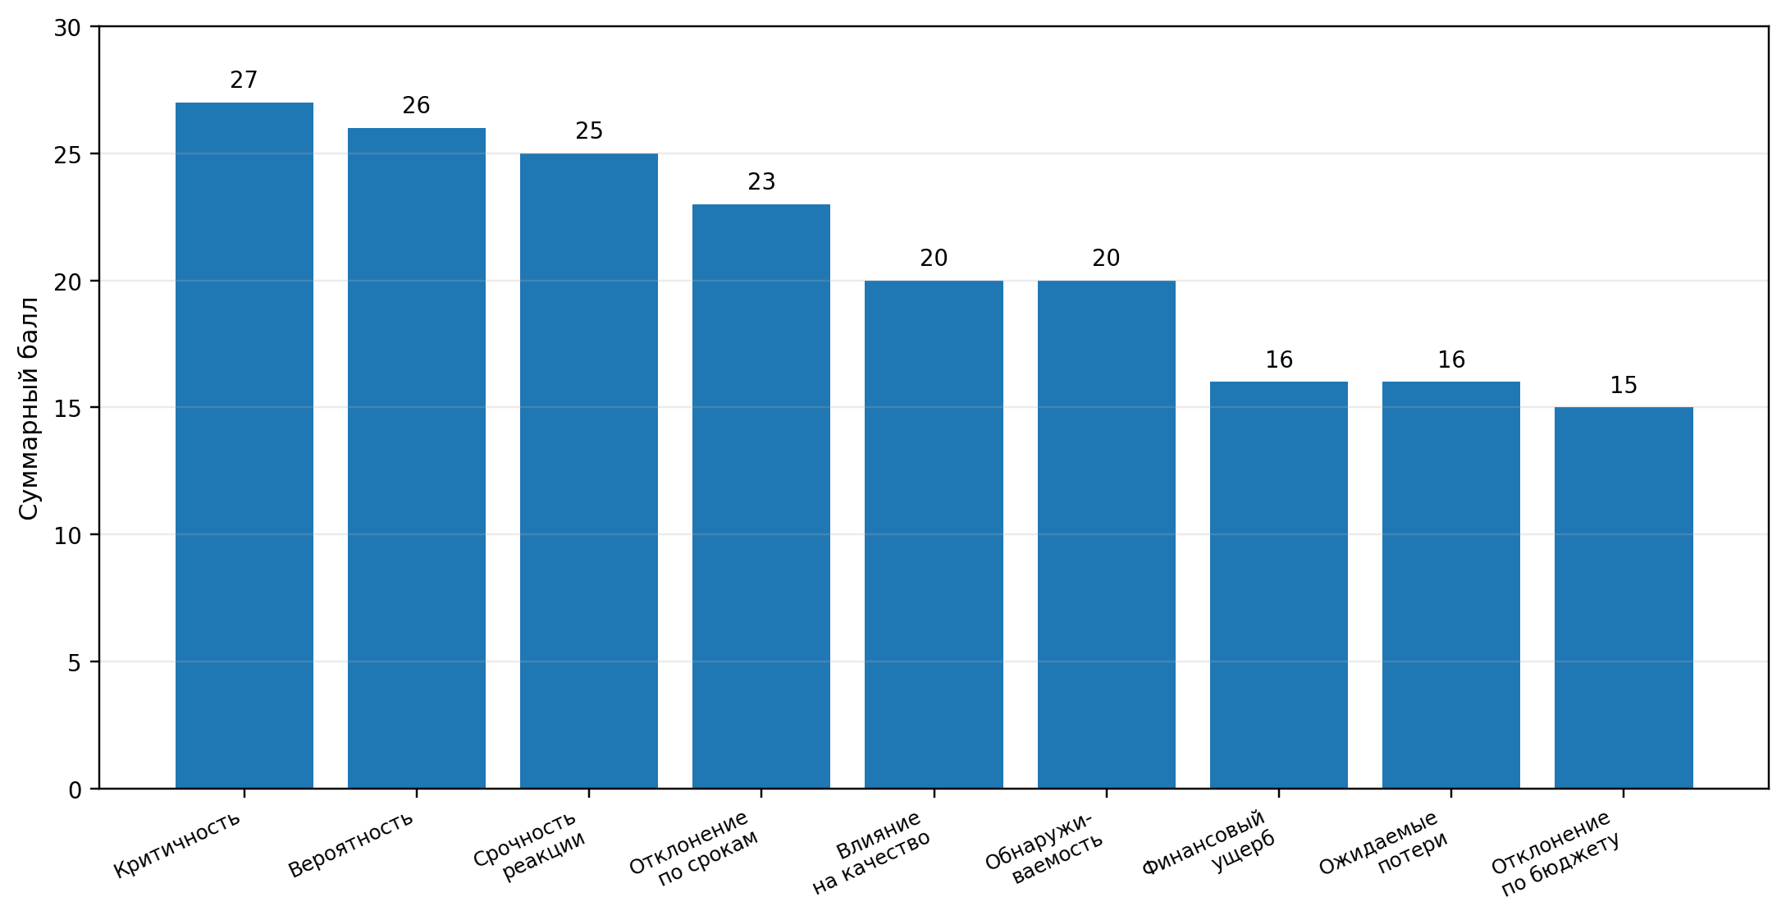
Рисунок 7 — Значимость метрик оценки рисков краткосрочного проекта
Гистограмма показывает, что для краткосрочного проекта ключевыми являются не только финансовые показатели. На первом месте находится критичность риска, так как она объединяет вероятность события и силу его влияния на результат. Далее следуют вероятность, срочность реакции и отклонение по срокам. Это подтверждает, что главным ограничением краткосрочного проекта является время, а оценка рисков должна быть направлена на быстрое выявление отклонений.
Для проекта ООО «ПромСтройМонтаж» по изготовлению и монтажу металлоконструкций данная матрица имеет прикладное значение. Задержка поставки материалов оценивается через вероятность, отклонение по срокам, финансовый ущерб и срочность реакции. Ошибка в чертежах оценивается через влияние на качество, обнаруживаемость и критичность. Нехватка монтажников оценивается через вероятность, влияние на сроки и срочность реакции. Дефект изготовления оценивается через качество, обнаруживаемость, критичность и возможные дополнительные затраты.
Практический порядок применения матрицы может быть следующим. Сначала определяется вид риска. Затем выбираются метрики с баллом 3. После этого риск оценивается по выбранным показателям и заносится в риск-регистр. Такой подход позволяет не перегружать оценку лишними показателями. Для каждого вида риска используются только те метрики, которые действительно отражают его влияние на срок, бюджет, качество и результат проекта.
В итоге матрица сопоставления видов рисков и метрик оценки позволяет сделать риск-регистр более прикладным. Она показывает, какие показатели нужны для анализа конкретного риска, а какие имеют второстепенное значение. Для краткосрочного проекта это особенно важно, поскольку оценка должна быть быстрой, понятной и связанной с последующими мерами реагирования.

2.3 Методы противодействия рискам и практика краткосрочных проектов
После оценки рисков краткосрочного проекта необходимо определить способы реагирования на них. Для проектной деятельности важно не только выявить риск, но и заранее установить, каким способом он будет снижаться, кто отвечает за действие и в какой момент включается корректировка. В краткосрочных проектах это особенно важно, поскольку времени на длительное обсуждение проблемы обычно нет. Риск должен быть связан с конкретной мерой уже на стадии планирования.
К основным методам противодействия рискам относятся уклонение от риска, снижение риска, передача риска, принятие риска, резервирование, страхование, контрольные точки и альтернативный сценарий. Уклонение применяется, когда риск слишком высок и от опасного решения можно отказаться. Снижение риска направлено на уменьшение вероятности события или его последствий. Передача риска используется через договор, гарантию, ответственность подрядчика или страхование. Принятие допустимо только для рисков низкого или умеренного уровня. Резервирование позволяет подготовить запас времени, бюджета, материалов или исполнителей. Контрольные точки помогают обнаружить отклонение до того, как оно сорвёт проект. Альтернативный сценарий нужен, если основной вариант выполнения работ становится невозможным.
Для краткосрочного проекта ООО «ПромСтройМонтаж» наиболее значимыми являются методы, которые позволяют быстро реагировать на отклонения: снижение риска, резервирование, контрольные точки и альтернативный сценарий. Это связано с характером производственно-монтажных работ: задержка поставки металла, ошибка в чертежах, неготовность площадки заказчика или нехватка монтажников могут сразу повлиять на срок выполнения проекта.
Для наглядного сопоставления видов рисков и методов противодействия использована балльная шкала:
0 — метод практически не применяется;
1 — метод применим ограниченно;
2 — метод применим частично;
3 — метод хорошо подходит.
При оформлении таблицы в Word или Excel значения можно выделить как тепловую карту: 0 — белый цвет, 1 — светло-жёлтый, 2 — оранжевый, 3 — красный или тёмно-оранжевый.
Таблица 14 — Матрица сопоставления видов рисков и методов противодействия

Вид риска | Уклонение | Снижение | Передача | Принятие | Резервирование | Страхование | Контрольные точки | Альтернативный сценарий
Временные риски | 1 | 3 | 1 | 1 | 3 | 0 | 3 | 3
Финансовые риски | 1 | 3 | 3 | 1 | 3 | 2 | 2 | 2
Кадровые риски | 1 | 3 | 1 | 1 | 3 | 0 | 3 | 3
Организационные риски | 1 | 3 | 0 | 1 | 2 | 0 | 3 | 3
Технические риски | 2 | 3 | 2 | 1 | 3 | 1 | 3 | 3
Информационные риски | 1 | 3 | 1 | 1 | 2 | 0 | 3 | 3
Правовые риски | 3 | 3 | 3 | 0 | 1 | 1 | 3 | 2
Внешние риски | 1 | 2 | 3 | 1 | 3 | 2 | 3 | 3
Производственные риски | 1 | 3 | 2 | 1 | 3 | 1 | 3 | 3
Из таблицы видно, что наиболее универсальными методами являются снижение риска и контрольные точки. Они получили максимальные оценки почти по всем видам рисков, поскольку позволяют заранее уменьшить вероятность отклонения и вовремя увидеть проблему. Для краткосрочных проектов это особенно важно: чем раньше обнаружен риск, тем выше вероятность сохранить срок и бюджет.
Резервирование также имеет высокую значимость. Для проекта по изготовлению и монтажу металлоконструкций резерв может выражаться в запасном поставщике, резервной бригаде, запасе материалов, дополнительном времени на критические операции или финансовом резерве на срочные закупки. Без резервов краткосрочный проект становится уязвимым: любое отклонение сразу влияет на календарный план.
Передача риска эффективна в отношении финансовых, правовых и внешних рисков. Она может оформляться через договорные условия, штрафы, гарантии поставщика, ответственность подрядчика или страхование. Однако передача риска не заменяет контроль. Даже если ответственность закреплена за поставщиком, задержка материалов всё равно влияет на срок работ ООО «ПромСтройМонтаж».
Уклонение от риска имеет ограниченное применение. Оно целесообразно, если можно отказаться от ненадёжного поставщика, непроверенного технического решения или невыгодных договорных условий. Но в процессе уже запущенного краткосрочного проекта возможности полного отказа от риска обычно ограничены.
Принятие риска допустимо только для незначительных отклонений. При этом риск должен оставаться в риск-регистре и контролироваться. Для краткосрочного проекта нельзя принимать высокий риск без плана реагирования, поскольку последствия могут проявиться слишком быстро.
Ветвящаяся схема управления рисками краткосрочного проекта представлена на рисунке 8.
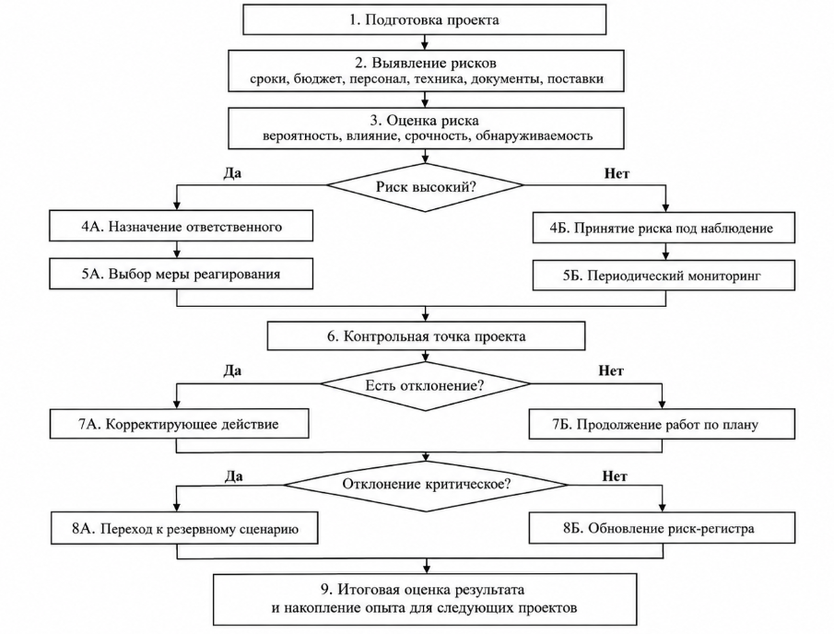
Рисунок 8 — Процесс управления рисками краткосрочного проекта
В отличие от линейной схемы, данная модель показывает развилки принятия решений. После оценки риска определяется, является ли он высоким. Если риск высокий, назначается ответственный и выбирается мера реагирования. Если риск незначительный, он принимается под наблюдение. После контрольной точки проверяется наличие отклонения. При отсутствии отклонений проект продолжается по плану. При наличии отклонения выполняются корректирующие действия. Если отклонение критическое, проект переводится на резервный сценарий.
Для ООО «ПромСтройМонтаж» такая схема применима к краткосрочным проектам по изготовлению и монтажу металлоконструкций. Например, при задержке поставки материалов включается резервный поставщик, при ошибке в чертежах останавливается запуск производства до подтверждения актуальной версии документации, при неготовности площадки заказчика корректируется график монтажа. В результате управление рисками становится не формальной процедурой, а частью ежедневного контроля проекта.
Основной вывод состоит в том, что для краткосрочных проектов наиболее эффективны не отдельные меры, а их сочетание: риск-регистр, балльная оценка, контрольные точки, ответственные лица, резервные варианты и регулярное обновление статуса рисков. Такая система позволяет быстрее выявлять отклонения и снижать вероятность срыва сроков, перерасхода бюджета и ухудшения качества результата.

3.1 Организационно-экономическая характеристика предприятия и краткосрочного проекта
В качестве объекта прикладного анализа выбрано ООО «ПромСтройМонтаж», расположенное в городе Тамбове. Предприятие работает в сфере промышленного строительства, изготовления металлоконструкций, емкостного оборудования, монтажа технологического оборудования, плазменной резки и контроля качества работ. Такой профиль подходит для анализа краткосрочного проекта, так как деятельность предприятия связана с конкретными заказами, сроками, ресурсами, технической документацией, поставками и сдачей результата заказчику.
Краткая характеристика предприятия представлена в таблице 15 [23; 24; 25].
Таблица 15 — Организационно-экономическая характеристика ООО «ПромСтройМонтаж»
Показатель | Характеристика
Полное наименование | Общество с ограниченной ответственностью «ПромСтройМонтаж»
Сокращённое наименование | ООО «ПСМ»
Место регистрации | г. Тамбов
Юридический адрес | г. Тамбов, бульвар Строителей, д. 6, помещение 4
Основной вид деятельности | Строительство жилых и нежилых зданий
Основные направления работ | промышленное строительство, металлоконструкции, емкостное оборудование, монтаж технологического оборудования, контроль качества, плазменная резка
Проектный характер деятельности | выполнение работ по конкретным заказам с установленными сроками, стоимостью, техническими требованиями и итоговой сдачей результата
Основные ресурсы | производственная площадка, оборудование, специалисты, техническая документация, поставщики, монтажные бригады
Значимые рисковые зоны | сроки, бюджет, поставки, документация, качество, персонал, безопасность, взаимодействие с заказчиком
Для дальнейшего анализа выбран краткосрочный проект по изготовлению и монтажу металлоконструкций на промышленном объекте заказчика. Проект выбран потому, что он соответствует направлениям деятельности предприятия и позволяет оценить риски, характерные для производственно-монтажных работ: задержка поставок, рост стоимости материалов, ошибки в документации, нехватка специалистов, дефекты изготовления, нарушение сроков монтажа и замечания заказчика при сдаче результата.
Проект описан по SMART-критериям в таблице 16.
Таблица 16 — SMART-характеристика краткосрочного проекта ООО «ПромСтройМонтаж»
SMART-критерии | Содержание проекта
S — конкретность | Изготовление, доставка и монтаж металлоконструкций на промышленном объекте заказчика
M — измеримость | 100 % конструкций изготовлены, доставлены, смонтированы и переданы заказчику по акту; критические дефекты отсутствуют; исполнительная документация подготовлена полностью
A — достижимость | Проект соответствует профилю предприятия, так как ООО «ПромСтройМонтаж» выполняет работы по металлоконструкциям, монтажу технологического оборудования и контролю качества
R — значимость | Проект связан с основной деятельностью предприятия и влияет на выручку, загрузку производственных мощностей, качество договорных отношений с заказчиком и деловую репутацию
T — ограниченность во времени | Расчётный срок реализации — 45 календарных дней
Цель проекта — изготовить, доставить и смонтировать металлоконструкции на промышленном объекте заказчика в течение 45 календарных дней при соблюдении требований к срокам, бюджету, качеству и безопасности работ [1; 4].
Результат проекта — смонтированные металлоконструкции, принятые заказчиком, с оформленным комплектом закрывающих и исполнительных документов.
Для проектного анализа работа разбита на задачи. Такая структура позволяет перейти от общего описания проекта к оценке рисков по каждому этапу.
Таблица 17 — Декомпозиция краткосрочного проекта по задачам
№ | Задача проекта | Срок выполнения | Ответственные участники | Плановый результат
1 | Получение технического задания, договора и исходных данных | 1–3 день | руководитель проекта, заказчик | получен комплект исходных данных
2 | Проверка технической документации и условий площадки | 4–7 день | инженер проекта, руководитель монтажа | подтверждена возможность изготовления и монтажа
3 | Подготовка календарного плана, сметы и риск-регистра | 5–8 день | руководитель проекта, финансовый специалист, инженер | утверждены сроки, ресурсы, бюджет и ключевые риски
4 | Закупка металла, комплектующих и расходных материалов | 8–15 день | снабжение, финансовый специалист | материалы заказаны и поставлены в нужном объёме
5 | Изготовление металлоконструкций | 13–27 день | производственный участок, сварщики, начальник участка | конструкции изготовлены по утверждённой документации
6 | Промежуточный контроль качества | 18–28 день | контроль качества, инженер проекта | выявлены и устранены возможные дефекты до доставки
7 | Доставка конструкций на объект | 28–30 день | снабжение, логистика, руководитель проекта | конструкции доставлены на площадку заказчика
8 | Подготовка площадки и получение допуска к монтажу | 25–31 день | заказчик, руководитель монтажа, ответственный за безопасность | площадка готова, допуск к работам подтверждён
9 | Монтаж металлоконструкций | 31–40 день | монтажная бригада, руководитель монтажа | металлоконструкции смонтированы
10 | Итоговый контроль, оформление документов и сдача результата | 41–45 день | руководитель проекта, контроль качества, заказчик | результат принят заказчиком, документы оформлены
На основе задач проекта можно выделить риски, которые возникают не в целом по предприятию, а на конкретных этапах выполнения работ. Это повышает точность оценки, потому что каждый риск связывается с задачей, ответственным участником и возможным последствием.
Таблица 18 — Риски по задачам краткосрочного проекта
№ задачи | Задача проекта | Основные риски | Возможные последствия | Первичная мера контроля
1 | Получение технического задания и исходных данных | неполные исходные данные, поздняя передача документов, неясный объём работ | сдвиг сроков подготовки, ошибки в планировании | чек-лист комплектности документов
2 | Проверка документации и условий площадки | устаревшие чертежи, противоречия в документации, неучтённые условия монтажа | переделка, задержка производства, технические ошибки | реестр версий документов и обследование площадки
3 | Подготовка плана, сметы и риск-регистра | недооценка сроков, неполный бюджет, невыявленные риски | перерасход ресурсов, отсутствие готовых мер реагирования | согласование календарного плана и риск-регистра
4 | Закупка материалов | рост цены металла, задержка поставки, неполная комплектация | остановка производства, рост себестоимости | подтверждение сроков поставки и резервный поставщик
5 | Изготовление конструкций | дефекты сварки, ошибки размеров, поломка оборудования | переделка, задержка монтажа, дополнительные затраты | промежуточный производственный контроль
6 | Контроль качества | позднее выявление дефектов, формальный контроль | замечания заказчика, повторные работы | фиксация результатов контроля до доставки
7 | Доставка на объект | транспортная задержка, повреждение конструкций, нарушение комплектности | перенос монтажа, дополнительные расходы | контроль отгрузки и приёмки на объекте
8 | Подготовка площадки | отсутствие допуска, неготовность объекта, пересечение с работами заказчика | простой бригады, перенос графика | письменное подтверждение готовности площадки
9 | Монтаж | нехватка монтажников, нарушение требований безопасности, технические сложности на объекте | срыв срока, риск травматизма, дефекты монтажа | инструктаж, контроль допуска, ежедневный статус работ
10 | Сдача результата | замечания заказчика, неполный комплект документов, задержка подписания актов | задержка оплаты, доработки, конфликт по объёму работ | предварительная приёмка и журнал замечаний
График выполнения проекта представлен в виде диаграммы Ганта. Она показывает, что часть задач выполняется параллельно. Это снижает общий срок проекта, но одновременно повышает значение координации, потому что задержка одной задачи может повлиять на несколько последующих этапов [1; 6].

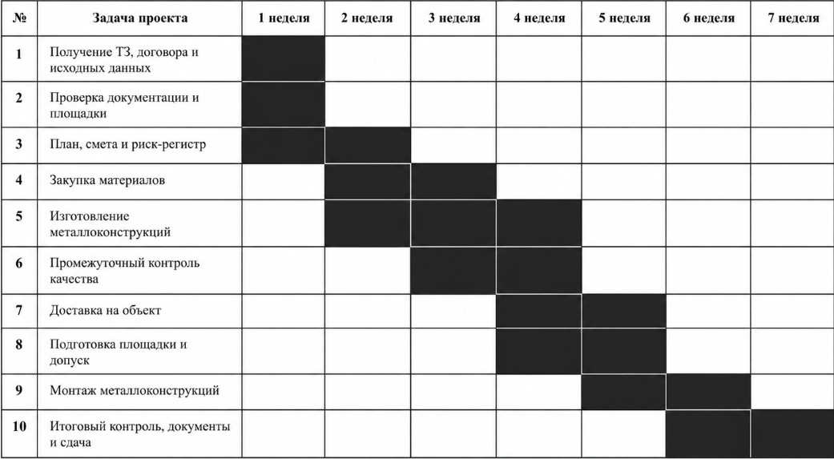
Рисунок 9 — Диаграмма Ганта краткосрочного проекта по изготовлению и монтажу металлоконструкций
Диаграмма Ганта показывает три наиболее напряжённые зоны проекта. Первая зона — 1–2 недели, когда одновременно проверяются документы, формируется план и запускается закупка. Вторая зона — 3–4 недели, когда изготовление конструкций пересекается с контролем качества. Третья зона — 5–6 недели, когда доставка, готовность площадки и монтаж должны быть согласованы без задержек.
Для наглядного представления логики проекта можно использовать процессную схему.
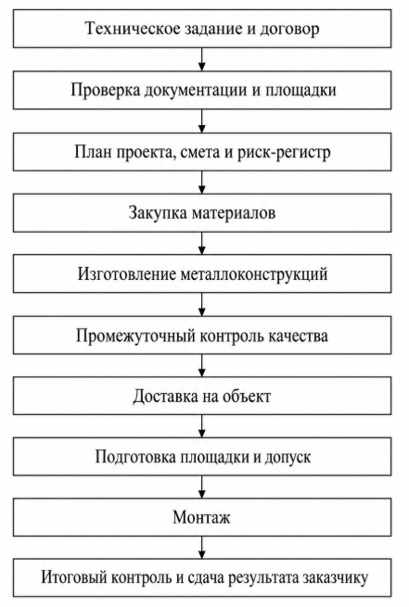
Рисунок 10 — Логика выполнения краткосрочного проекта ООО «ПромСтройМонтаж»
Основные контрольные точки проекта представлены в таблице 19.
Таблица 19 — Контрольные точки краткосрочного проекта
№ | Контрольная точка | Срок | Что проверяется | Управленческое значение
1 | Комплектность исходных данных | 3 день | техническое задание, договор, чертежи, требования заказчика | исключает запуск проекта на неполной информации
2 | Подтверждение документации и площадки | 7 день | актуальность чертежей, условия монтажа, доступ к объекту | снижает риск переделки и технических ошибок
3 | Утверждение плана и риск-регистра | 8 день | сроки, бюджет, ответственные, ключевые риски | задаёт основу контроля проекта
4 | Готовность материалов | 15 день | наличие металла, комплектующих, расходных материалов | снижает риск простоя производства
5 | Промежуточная проверка изготовления | 27–28 день | размеры, качество сварки, соответствие документации | снижает риск дефектов на монтаже
6 | Готовность площадки к монтажу | 31 день | допуск, безопасность, доступ, согласование с заказчиком | снижает риск простоя монтажной бригады
7 | Завершение монтажа | 40 день | фактическая готовность конструкций | позволяет оставить время на исправление замечаний
8 | Итоговая сдача | 45 день | качество, документы, акт выполненных работ | фиксирует завершение проекта
В результате проект по изготовлению и монтажу металлоконструкций имеет чётко выраженный краткосрочный характер. Он ограничен сроком 45 календарных дней, включает последовательные и параллельные задачи, зависит от документации, поставок, персонала, качества изготовления и готовности площадки заказчика. Для дальнейшей оценки рисков такой формат удобен, потому что каждый риск можно связать не с абстрактной деятельностью предприятия, а с конкретной задачей проекта, сроком, ответственным участником и контрольной точкой.

3.2 Выявление и оценка рисков краткосрочного проекта
Оценка рисков выполняется для краткосрочного проекта ООО «ПромСтройМонтаж» по изготовлению и монтажу металлоконструкций на промышленном объекте заказчика. В подпункте 3.1 проект был описан по SMART, разбит на задачи и представлен в виде диаграммы Ганта. В данном подпункте каждая задача связывается с рисками, вероятностью, уровнем влияния и мерами контроля.
Для оценки используется балльная шкала от 1 до 5.
Таблица 20 — Шкала оценки рисков краткосрочного проекта

Балл | Вероятность риска | Влияние риска на проект
1 | очень низкая | незначительное влияние, срок и бюджет почти не меняются
2 | низкая | небольшое отклонение, устраняется без серьёзных последствий
3 | средняя | заметное отклонение по срокам, бюджету или качеству
4 | высокая | серьёзное влияние, требуется управленческое вмешательство
5 | очень высокая | критическое влияние, возможен срыв срока или результата
Итоговый уровень риска рассчитывается по формуле:
Уровень риска = Вероятность × Влияние
Для интерпретации результата используется следующая шкала:
Итоговый балл | Уровень риска
1–5 | низкий
6–10 | умеренный
11–15 | высокий
16–25 | критический
Основная оценка рисков по задачам проекта представлена в таблице 21 [2].
Таблица 21 — Оценка рисков по задачам краткосрочного проекта ООО «ПромСтройМонтаж»
№ | Задача проекта | Основной риск | Вероятность | Влияние | Уровень риска | Категория | Мера контроля
1 | Получение ТЗ, договора и исходных данных | неполный комплект исходных данных | 3 | 5 | 15 | высокий | чек-лист документов, письменное подтверждение состава ТЗ
2 | Проверка документации и площадки | устаревшая версия чертежей или неучтённые условия монтажа | 3 | 5 | 15 | высокий | реестр версий, обследование площадки
3 | Подготовка плана, сметы и риск-регистра | недооценка сроков и затрат | 3 | 4 | 12 | высокий | согласование календарного плана и сметы
4 | Закупка материалов | рост стоимости металла и комплектующих | 4 | 4 | 16 | критический | фиксация цены, резерв бюджета, сравнение поставщиков
5 | Закупка материалов | задержка поставки материалов | 4 | 5 | 20 | критический | контроль сроков поставки, резервный поставщик
6 | Изготовление металлоконструкций | дефекты изготовления или ошибки размеров | 3 | 5 | 15 | высокий | промежуточный производственный контроль
7 | Промежуточный контроль качества | позднее выявление дефектов | 3 | 4 | 12 | высокий | контроль до доставки на объект
8 | Доставка на объект | транспортная задержка или повреждение конструкций | 2 | 4 | 8 | умеренный | контроль отгрузки и приёмки на площадке
9 | Подготовка площадки и допуск | неготовность площадки заказчика | 3 | 5 | 15 | высокий | письменное подтверждение готовности площадки
10 | Монтаж металлоконструкций | нехватка монтажников или сварщиков | 3 | 4 | 12 | высокий | резерв исполнителей, контроль загрузки бригады
11 | Монтаж металлоконструкций | нарушение требований охраны труда | 2 | 5 | 10 | умеренный | инструктаж, допуски, средства защиты
12 | Итоговый контроль и сдача | замечания заказчика при приёмке | 3 | 4 | 12 | высокий | предварительная приёмка, журнал замечаний
По данным таблицы 21 строится карта рисков, представленная на рисунке 11.
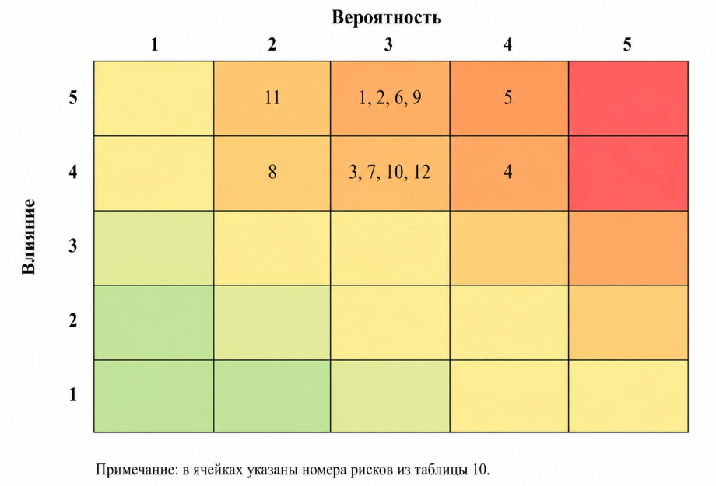
Рисунок 11 — Карта рисков краткосрочного проекта ООО «ПромСтройМонтаж»
Карта рисков показывает, что наиболее опасными являются риски № 4 и № 5. Они относятся к закупке материалов и имеют критический уровень. Риск № 5 связан с задержкой поставки, риск № 4 — с ростом стоимости металла и комплектующих. Оба риска напрямую влияют на срок, бюджет и возможность запуска производственной стадии.
Высокий уровень получили риски № 1, 2, 3, 6, 7, 9, 10 и 12. Они связаны с документацией, планированием, качеством изготовления, готовностью площадки, персоналом и сдачей результата заказчику. Эти риски не всегда являются критическими по отдельности, но в краткосрочном проекте могут быстро усилить друг друга.
Для наглядного обобщения риски сгруппированы по уровням.
Таблица 22 — Распределение рисков по уровню значимости
Уровень риска | Диапазон баллов | Количество рисков | Доля в общем количестве
Низкий | 1–5 | 0 | 0 %
Умеренный | 6–10 | 2 | 16,7 %
Высокий | 11–15 | 8 | 66,6 %
Критический | 16–25 | 2 | 16,7 %
Итого | — | 12 | 100 %
По данным таблицы 22 строится гистограмма, представленная на рисунке 12.

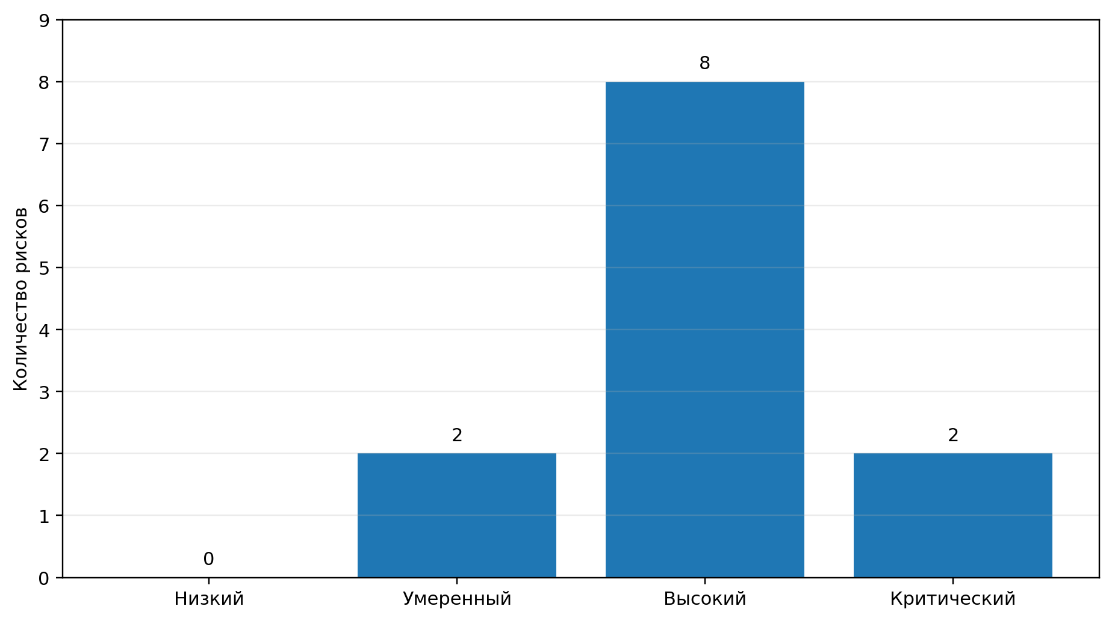
Рисунок 12 — Гистограмма распределения рисков по уровню значимости
Визуально гистограмма показывает, что основная часть рисков относится к высокому уровню. Это означает, что проект по изготовлению и монтажу металлоконструкций требует не общего наблюдения, а постоянного контроля по ключевым задачам.
Для дальнейшей работы важны не все риски одинаково, а прежде всего риски высокого и критического уровня. Они представлены в таблице 23.
Таблица 23 — Приоритетные риски краткосрочного проекта
№ риска | Риск | Уровень | Почему риск важен | Необходимое действие
5 | задержка поставки материалов | 20 | блокирует изготовление конструкций | резервный поставщик, контроль даты отгрузки
4 | рост стоимости металла и комплектующих | 16 | снижает прибыльность проекта | фиксация цены, финансовый резерв
1 | неполный комплект исходных данных | 15 | создаёт ошибки в планировании | чек-лист ТЗ и документов
2 | устаревшая версия чертежей | 15 | может привести к переделке | реестр версий документации
6 | дефекты изготовления | 15 | задерживают монтаж и сдачу | промежуточный контроль качества
9 | неготовность площадки заказчика | 15 | вызывает простой монтажной бригады | письменное подтверждение допуска
3 | недооценка сроков и затрат | 12 | приводит к перерасходу ресурсов | проверка сметы и графика
7 | позднее выявление дефектов | 12 | увеличивает стоимость исправления | контроль до доставки
10 | нехватка монтажников или сварщиков | 12 | снижает темп работ | резерв исполнителей
12 | замечания заказчика при приёмке | 12 | задерживают оплату и закрытие проекта | предварительная приёмка
Результаты оценки показывают три главные зоны риска проекта:
- Материалы и поставки.
К этой зоне относятся рост стоимости металла и задержка поставки материалов. Это наиболее опасная группа, так как без материалов невозможно начать изготовление конструкций.
- Документация и техническая подготовка.
К этой зоне относятся неполные исходные данные, устаревшие чертежи и ошибки в планировании. При краткосрочном проекте такие риски особенно опасны на старте, поскольку ошибка быстро переходит в производство и монтаж.
- Производство, монтаж и сдача результата.
К этой зоне относятся дефекты изготовления, нехватка исполнителей, неготовность площадки и замечания заказчика. Эти риски влияют на финальный срок и могут привести к доработкам перед сдачей результата.
Итоговая структура рисков представлена на рисунке 13.
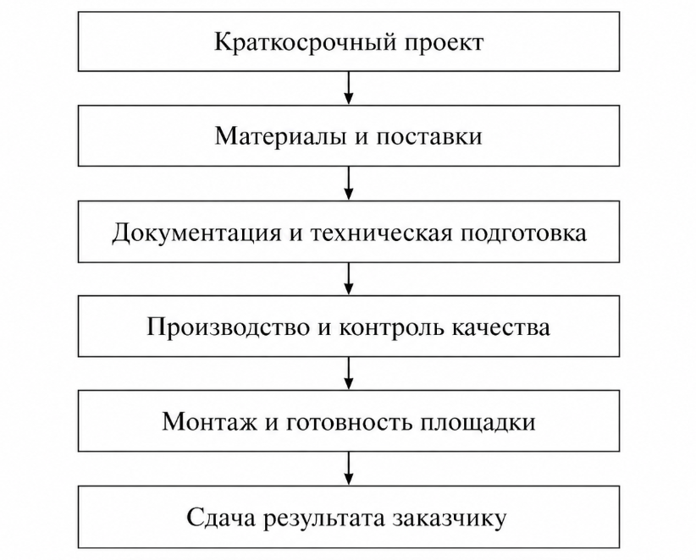

Рисунок 13 — Основные зоны риска краткосрочного проекта
Проведённая оценка показывает, что система управления рисками должна быть сосредоточена на раннем контроле поставок, документации, качества и готовности площадки. Для ООО «ПромСтройМонтаж» наиболее важными инструментами являются риск-регистр, чек-листы по задачам, контрольные точки, резервный поставщик, реестр версий документации, промежуточный контроль качества и предварительная приёмка результата заказчиком.
В результате риски краткосрочного проекта были не просто перечислены, а связаны с задачами, сроками, ответственными зонами и мерами контроля. Это позволяет перейти к разработке направлений совершенствования системы управления рисками в следующем подпункте.

3.3 Разработка направлений совершенствования системы управления рисками
Проведённая в предыдущем подпункте оценка рисков краткосрочного проекта ООО «ПромСтройМонтаж» показала, что основные угрозы связаны не только с техническими сложностями изготовления и монтажа металлоконструкций, но и с организацией управления проектом. Наиболее значимыми оказались риски задержки поставки материалов, роста стоимости металла и комплектующих, несогласованности действий между снабжением, производством и монтажом, использования устаревшей документации, дефектов изготовления и неготовности площадки заказчика. Эти риски имеют разную природу, но в краткосрочном проекте они сходятся в одном результате: создают угрозу сроку, бюджету, качеству и договорному завершению работ.
Для совершенствования системы управления рисками необходимо перейти от разрозненного контроля отдельных проблем к единому порядку работы с рисками. В условиях краткосрочного проекта такой порядок должен быть простым, понятным и быстрым. Система не должна перегружать участников сложной отчётностью, но обязана давать руководителю проекта актуальную информацию: какой риск может проявиться, кто за него отвечает, какие признаки указывают на приближение проблемы, какие действия должны быть выполнены и в какой срок. В противном случае риск-регистр останется формальным документом, не влияющим на ход работ.
Основная цель предлагаемых мероприятий заключается в повышении управляемости краткосрочного проекта по изготовлению и монтажу металлоконструкций. Для ООО «ПромСтройМонтаж» это означает необходимость заранее выявлять риски на стадии подготовки, регулярно обновлять их оценку, связывать каждый значимый риск с контрольной точкой, назначать ответственного исполнителя и иметь резервный вариант действий при отклонениях. Такой подход особенно важен для проекта длительностью 45 календарных дней, где задержка одной стадии быстро влияет на весь график.
Первым направлением совершенствования является внедрение рабочего риск-регистра проекта. В предыдущем подпункте уже был сформирован перечень рисков, но для практического применения его необходимо превратить в управленческий инструмент. Риск-регистр должен содержать не только название риска, причину, вероятность и влияние, но и статус, срок проверки, ответственного, ранний сигнал риска, план реагирования и дату последнего обновления. Для краткосрочного проекта риск-регистр целесообразно вести в простой табличной форме, чтобы его можно было обновлять на каждом статусном совещании.
Риск-регистр должен открываться ещё до начала производственной стадии. На подготовительном этапе в него включаются риски документации, снабжения, готовности персонала, договорных условий и доступа на объект. После запуска производства добавляются риски качества изготовления, загрузки оборудования, соблюдения графика и взаимодействия с монтажной бригадой. На монтажной стадии акцент переносится на готовность площадки, безопасность работ, качество монтажа, взаимодействие с заказчиком и оформление исполнительной документации. Такой подход позволяет видеть изменение рисков по стадиям проекта, а не фиксировать их один раз в начале.
Вторым направлением является введение контрольных точек проекта. Для краткосрочного проекта контрольные точки должны быть расположены не только в конце работ, но и на переходах между основными стадиями. Первая контрольная точка — проверка комплектности исходной документации и технического задания. Вторая — подтверждение закупки материалов и сроков поставки. Третья — запуск изготовления металлоконструкций. Четвёртая — промежуточный контроль качества готовых элементов. Пятая — подтверждение готовности площадки заказчика к монтажу. Шестая — завершение монтажных работ. Седьмая — итоговая проверка и подготовка документов для сдачи результата [1; 4].
Каждая контрольная точка должна иметь конкретный критерий прохождения. Например, документация считается готовой не тогда, когда она просто получена, а когда подтверждена её актуальная версия, комплектность и отсутствие противоречий. Поставка считается подтверждённой не при отправке заявки поставщику, а при наличии согласованной даты поставки и подтверждённой комплектации. Готовность площадки заказчика должна подтверждаться не устной договорённостью, а актом или письменным подтверждением допуска к работам. Это снижает риск того, что проект будет двигаться дальше при неустранённых проблемах.
Третьим направлением является разработка матрицы ответственности. В краткосрочном проекте нельзя оставлять риски без владельца. Если риск закреплён за «проектной командой» в целом, фактически он может остаться без контроля. Поэтому для каждого ключевого риска должен быть назначен ответственный. Руководитель проекта отвечает за общий график, взаимодействие с заказчиком и актуализацию риск-регистра. Специалист по снабжению контролирует поставки и цены материалов. Инженер проекта отвечает за документацию и технические уточнения. Начальник производственного участка контролирует изготовление и качество промежуточных операций. Руководитель монтажа отвечает за работы на объекте. Специалист по контролю качества проверяет соответствие результата требованиям.
Матрица ответственности должна быть связана с конкретными действиями. Например, ответственный за снабжение не просто «следит за поставками», а подтверждает дату отгрузки, проверяет комплектность, сообщает о задержке и запускает резервный вариант. Инженер проекта не просто «работает с чертежами», а ведёт реестр версий, подтверждает актуальность документации и передаёт изменения производству. Руководитель монтажа не просто «организует работы», а проверяет готовность площадки, наличие допуска, состав бригады, инструмент и требования безопасности. Такая детализация уменьшает неопределённость и ускоряет управленческую реакцию.
Четвёртым направлением является создание системы раннего предупреждения. В краткосрочном проекте важно не только знать перечень рисков, но и заранее видеть признаки их приближения. Для каждого значимого риска необходимо определить ранний сигнал. По риску задержки поставки таким сигналом может быть отсутствие подтверждения даты отгрузки за несколько дней до плановой поставки. По риску устаревшей документации — наличие нескольких версий чертежа без отметки об утверждении. По риску неготовности площадки — отсутствие письменного подтверждения допуска монтажной бригады. По кадровому риску — занятость ключевого специалиста на другом объекте или отсутствие замены. По финансовому риску — рост цены поставщика выше установленного предела.
Система раннего предупреждения должна быть встроена в обычную работу проекта. Это может быть короткий чек-лист по каждой контрольной точке, статусная таблица или ежедневное сообщение руководителю проекта по критическим позициям. Важно, чтобы ранний сигнал не оставался только наблюдением. При его появлении должен запускаться заранее определённый порядок действий: уточнение данных, уведомление руководителя проекта, привлечение резервного исполнителя, поиск альтернативного поставщика, согласование изменения с заказчиком или пересмотр графика. Такой порядок позволяет реагировать до того, как риск станет фактической проблемой.
Пятым направлением является разработка резервного плана. Для ООО «ПромСтройМонтаж» наиболее важными резервными решениями являются резервный поставщик металла и комплектующих, резерв исполнителей, запасной график монтажа, альтернативный порядок доставки, перечень критически необходимых материалов и упрощённый порядок согласования изменений с заказчиком. Резервный план не должен быть слишком широким. Он должен касаться только тех рисков, которые имеют высокий или критический уровень. По результатам оценки к ним относятся поставки, стоимость материалов, документация, координация работ, качество изготовления и готовность площадки.
Резервный план необходимо подготовить до начала активной стадии проекта. Например, по материалам нужно заранее иметь не менее двух поставщиков, у которых можно быстро запросить наличие и цену. По персоналу желательно определить заместителей для ключевых ролей. По монтажу нужно заранее согласовать с заказчиком порядок переноса работ в пределах допустимого срока, если площадка временно недоступна. По документации необходимо установить правило: производство запускается только после подтверждения актуальной версии чертежей. Такие решения не устраняют все риски, но сокращают время реакции.
Шестым направлением является введение регламента коммуникаций. Значительная часть рисков краткосрочного проекта возникает из-за несвоевременной передачи информации. Для проекта по изготовлению и монтажу металлоконструкций особенно опасны устные изменения, разные версии чертежей, незафиксированные замечания заказчика и отсутствие единого канала уведомления о проблемах. Поэтому необходимо закрепить порядок коммуникаций: кто передаёт информацию, кому она направляется, в каком формате, в какой срок и где хранится актуальная версия документа.
В регламенте коммуникаций целесообразно установить, что все изменения технического задания, чертежей, сроков и объёма работ фиксируются письменно. Устные договорённости могут использоваться только для оперативного обсуждения, но не должны заменять официальное подтверждение. Для краткосрочного проекта это особенно важно, потому что ошибка в передаче изменений может привести к изготовлению конструкции по старым требованиям. Также необходимо установить единое место хранения документов: папку проекта, электронный журнал или корпоративное хранилище. Доступ к актуальным файлам должны иметь руководитель проекта, инженер, производство, снабжение и монтаж.
Седьмым направлением является регулярная переоценка рисков. В краткосрочном проекте оценка риска быстро устаревает. Риск задержки документации актуален на старте, но после утверждения чертежей он может быть закрыт. Риск поставки актуален до получения материалов. Риск качества усиливается на производственной стадии. Риск неготовности площадки становится особенно важным перед монтажом. Поэтому риск-регистр должен обновляться по контрольным точкам, а не оставаться неизменным. Это позволит своевременно переводить часть рисков в закрытые, повышать приоритет новых угроз и корректировать меры реагирования.
Регулярная переоценка может выполняться в формате короткого проектного совещания. Для проекта длительностью 45 дней рационально проводить статусную проверку не реже одного раза в неделю, а по критическим рискам — чаще. На совещании рассматриваются только значимые вопросы: какие риски усилились, какие закрыты, какие меры выполнены, где требуется решение руководителя, какие задачи находятся под угрозой. Такой формат не перегружает команду и позволяет сохранять управляемость проекта.
Восьмым направлением является внедрение шаблонов отчётности. Для краткосрочного проекта отчётность должна быть короткой и прикладной. Достаточно использовать несколько стандартных форм: риск-регистр, чек-лист готовности документации, чек-лист поставки, чек-лист готовности площадки, статусный отчёт по работам, журнал изменений, акт промежуточного контроля качества. Единые шаблоны уменьшают риск пропуска важных сведений. Кроме того, они позволяют быстрее передавать информацию между участниками проекта.
Шаблон статусного отчёта может включать пять блоков: выполнено за период, запланировано на следующий период, отклонения от графика, активные риски, требуемые решения. Такой отчёт удобен для руководителя проекта, потому что сразу показывает связь между выполнением работ и рисками. Журнал изменений должен фиксировать дату изменения, инициатора, суть изменения, влияние на срок и бюджет, ответственное лицо и статус согласования. Это особенно важно при работе с заказчиком, поскольку незафиксированные изменения могут привести к спору при сдаче результата.
Девятым направлением является сценарное планирование. Для краткосрочного проекта достаточно подготовить три сценария: базовый, напряжённый и неблагоприятный. Базовый сценарий предполагает выполнение работ по утверждённому графику. Напряжённый сценарий учитывает умеренные отклонения: задержку поставки на несколько дней, необходимость небольшой доработки, частичную перегрузку персонала. Неблагоприятный сценарий включает критичные отклонения: существенную задержку материалов, ошибку в документации, неготовность площадки или серьёзный дефект изготовления. Для каждого сценария нужно заранее определить действия и предельные условия, при которых проект переводится на другой вариант управления.
Сценарное планирование помогает заранее понять, какие решения потребуется принять при ухудшении ситуации. Например, при задержке поставки более чем на два дня запускается резервный поставщик. При выявлении дефекта на производстве выделяется дополнительная проверка и корректируется график монтажа. При отсутствии допуска на объект руководитель проекта письменно уведомляет заказчика и согласует новую дату. При росте стоимости материалов выше установленного процента требуется отдельное финансовое согласование. Такой порядок снижает вероятность хаотичных решений.
Для обобщения предлагаемых мероприятий составлена таблица 24. В ней отражены основные проблемы, управленческие решения, ожидаемый эффект, срок внедрения, ответственные лица, ресурсная потребность и показатели контроля.
Таблица 24 — Мероприятия по совершенствованию системы управления рисками краткосрочного проекта ООО «ПромСтройМонтаж»

№ | Проблема | Предлагаемое решение | Ожидаемый эффект | Срок внедрения | Ответственный | Ресурсная потребность | Показатель контроля
1 | Риски фиксируются неполно и могут выявляться уже  после появления последствий | Внедрить рабочий риск-регистр проекта с  причинами, оценками, статусами, ответственными и мерами реагирования | Повышение прозрачности рисков, ускорение реакции  на отклонения | До запуска проекта | Руководитель проекта | Табличный шаблон, время на заполнение и  обновление | Доля рисков с назначенным ответственным — 100 %
2 | Отсутствует единая система промежуточного  контроля | Ввести контрольные точки по документации,  поставке, производству, качеству, готовности площадки и сдаче результата | Раннее выявление задержек и технических  отклонений | До утверждения календарного плана | Руководитель проекта, начальник участка | Чек-листы, календарный план | Все ключевые стадии имеют контрольную точку и  критерий готовности
3 | Ответственность за отдельные риски может быть  размыта | Разработать матрицу ответственности по ключевым  рискам и стадиям проекта | Сокращение неопределённости в действиях  участников | До начала работ | Руководитель проекта | Время на согласование ролей | По каждому значимому риску указан владелец риска
4 | Риски выявляются поздно, когда время на реакцию  ограничено | Создать систему раннего предупреждения по  критическим рискам | Снижение вероятности запоздалого реагирования | В течение первой недели подготовки проекта | Руководитель проекта, снабжение, инженер | Чек-листы ранних сигналов | Наличие раннего сигнала по каждому риску  высокого уровня
5 | Поставки и кадровая доступность зависят от  отдельных участников | Подготовить резервный план: поставщик,  исполнитель, график монтажа, порядок доставки | Снижение влияния задержек и простоев | До закупки материалов | Снабжение, руководитель проекта | Перечень альтернатив, предварительные контакты | Наличие резервного варианта по критическим  ресурсам
6 | Изменения требований могут передаваться устно  или несвоевременно | Ввести регламент коммуникаций и журнал изменений | Уменьшение риска работы по устаревшим данным | До передачи задания в производство | Инженер проекта, руководитель проекта | Единая папка проекта, журнал изменений | Все изменения имеют дату, инициатора и статус  согласования
7 | Первичная оценка рисков быстро устаревает | Проводить регулярную переоценку рисков по  контрольным точкам | Актуальность риск-регистра на всех стадиях  проекта | Еженедельно и при ключевых событиях | Руководитель проекта | 15–30 минут на статусную проверку | Дата обновления риска не старше установленного  периода
8 | Отчётность может быть неструктурированной и  неполной | Использовать короткие шаблоны статуса, поставки,  готовности площадки и качества | Сокращение потерь информации между участниками | До старта проекта | Руководитель проекта | Набор типовых форм | Все статусные отчёты оформлены по единому  шаблону
9 | При ухудшении ситуации решения принимаются  ситуативно | Подготовить базовый, напряжённый и  неблагоприятный сценарии проекта | Ускорение принятия решений при отклонениях | На стадии планирования | Руководитель проекта | Время на сценарную проработку | Для критических рисков определён сценарий  реагирования
10 | Качество может контролироваться слишком поздно | Усилить промежуточный контроль изготовления и  монтажа | Снижение риска переделок и замечаний заказчика | С производственной стадии | Начальник участка, контроль качества | Чек-листы качества, время специалистов | Количество дефектов, выявленных до финальной  сдачи
Представленные мероприятия образуют единую систему. Риск-регистр обеспечивает фиксацию рисков. Контрольные точки позволяют проверять состояние проекта на ключевых стадиях. Матрица ответственности показывает, кто отвечает за конкретный риск. Система раннего предупреждения помогает увидеть отклонение заранее. Резервный план сокращает время реакции. Регламент коммуникаций уменьшает вероятность работы по устаревшей информации. Регулярная переоценка поддерживает актуальность данных. Шаблоны отчётности делают информацию сопоставимой. Сценарное планирование готовит проект к неблагоприятному развитию событий. Промежуточный контроль качества снижает риск переделок и задержки сдачи результата.
Для наглядного представления обновлённой системы управления рисками краткосрочного проекта можно использовать следующую схему.

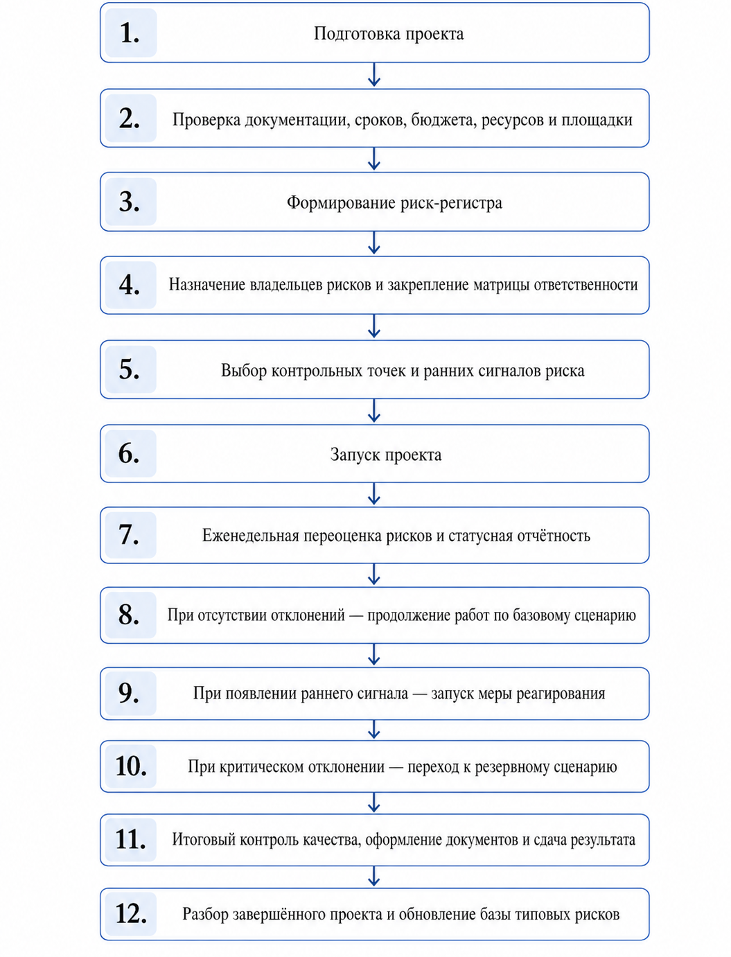
Рисунок 14 — Обновлённая система управления рисками краткосрочного проекта ООО «ПромСтройМонтаж»
Схема показывает, что риск-менеджмент должен сопровождать весь жизненный цикл краткосрочного проекта. Он начинается не после появления проблемы, а на стадии подготовки. На этом этапе проверяются исходные данные, документы, поставки, персонал и площадка. Затем формируется риск-регистр и назначаются владельцы рисков. После запуска проекта основной задачей становится регулярное обновление оценки. При отсутствии отклонений проект движется по базовому сценарию. При появлении раннего сигнала включается мера реагирования. При критическом отклонении применяется резервный сценарий.
Особое место в предлагаемой системе занимает разбор завершённого проекта. Для ООО «ПромСтройМонтаж» краткосрочные проекты могут повторяться по типу работ: изготовление металлоконструкций, монтаж оборудования, реконструкция участка, производство емкостного оборудования. Поэтому после завершения каждого проекта целесообразно фиксировать не только итоговый результат, но и фактические риски: какие события наступили, какие меры сработали, какие контрольные точки оказались полезными, где информация поступила поздно, какие риски не были учтены. На основе такого разбора формируется база типовых рисков для следующих проектов.
Практический эффект предложенных мероприятий заключается в повышении предсказуемости выполнения краткосрочного проекта. В первую очередь снижается риск срыва сроков, потому что контрольные точки и ранние сигналы позволяют быстрее выявлять задержки. Во вторую очередь уменьшается риск перерасхода бюджета, поскольку поставки, цены и дополнительные работы получают отдельный контроль. В третью очередь повышается качество результата, так как контроль проводится не только на финальной стадии, но и в процессе изготовления и монтажа. В четвёртую очередь укрепляется договорная дисциплина, поскольку изменения и требования фиксируются письменно.
Для оценки эффективности предложенной системы можно использовать несколько показателей. Первый показатель — доля рисков высокого и критического уровня, имеющих владельца и план реагирования. Целевое значение — 100 %. Второй показатель — количество просроченных контрольных точек. Чем меньше таких случаев, тем устойчивее проектный график. Третий показатель — число изменений, зафиксированных письменно. Он отражает качество коммуникации с заказчиком. Четвёртый показатель — количество дефектов, выявленных до финальной сдачи. Рост этого показателя на ранних стадиях может быть положительным признаком, потому что ошибки обнаруживаются до передачи результата. Пятый показатель — отклонение фактического срока проекта от планового. Шестой показатель — отклонение фактических затрат от сметы.
Внедрение предложенных мероприятий не требует создания сложного отдельного подразделения. Для краткосрочного проекта достаточно закрепить порядок работы с рисками внутри существующей проектной структуры. Основная нагрузка ложится на руководителя проекта, но отдельные зоны ответственности распределяются между снабжением, инженером проекта, начальником производственного участка, руководителем монтажа, специалистом по контролю качества и финансовым сопровождением. Такой подход соответствует масштабу рассматриваемого проекта и не превращает риск-менеджмент в избыточную административную процедуру.
При этом важно учитывать возможные ограничения. Первое ограничение связано с дисциплиной заполнения риск-регистра и статусных форм. Если документы не обновляются, система быстро теряет практическую ценность. Второе ограничение связано с готовностью участников проекта своевременно сообщать о проблемах. Если риск скрывается до последнего момента, раннее предупреждение не работает. Третье ограничение связано с доступностью резервов. Резервный поставщик или резервный исполнитель должны быть реальными, а не только указанными в плане. Четвёртое ограничение связано с взаимодействием с заказчиком. Если заказчик не подтверждает изменения письменно или задерживает исходные данные, часть рисков остаётся частично управляемой.
Для снижения этих ограничений необходимо закрепить предлагаемый порядок во внутреннем регламенте краткосрочного проекта. Такой регламент может быть коротким и включать несколько разделов: порядок формирования риск-регистра, роли участников, контрольные точки, правила коммуникации, порядок работы с изменениями, правила переоценки рисков и действия при критическом отклонении. Регламент не должен быть громоздким. Его задача — обеспечить единый подход, чтобы каждый участник понимал, как фиксируется риск и какие действия выполняются при его проявлении.
На основании оценки рисков и предложенных мероприятий можно сделать вывод, что совершенствование системы управления рисками ООО «ПромСтройМонтаж» должно быть направлено прежде всего на повышение оперативности. Для краткосрочного проекта важна не сама по себе полнота документов, а способность системы быстро обнаруживать отклонения и запускать управленческую реакцию. Поэтому ключевыми элементами выступают риск-регистр, контрольные точки, матрица ответственности, ранние сигналы, резервный план, регламент коммуникаций и регулярная переоценка рисков.
В результате предложенная система позволяет связать риски с конкретными стадиями проекта, ответственными лицами и измеримыми показателями контроля. Это повышает управляемость работ по изготовлению и монтажу металлоконструкций, снижает вероятность запоздалой реакции, уменьшает риск переделок и создаёт более прозрачный порядок взаимодействия с заказчиком. Для ООО «ПромСтройМонтаж» такой подход особенно значим, поскольку предприятие работает в сфере, где сроки, качество, безопасность, поставки и техническая документация тесно связаны между собой. Чем короче срок проекта, тем выше значение предварительной подготовки и регулярного контроля рисков.
ЗАКЛЮЧЕНИЕ
Выполненная дипломная работа была посвящена совершенствованию системы управления рисками при реализации краткосрочных проектов. Рассмотрение данной темы показало, что краткосрочный проект нельзя воспринимать как обычный проект меньшего масштаба. Его специфика определяется не только продолжительностью, но и высокой плотностью работ, ограниченным резервом времени, быстрым переходом рисков в фактические проблемы, зависимостью от оперативного контроля и необходимостью своевременного обмена информацией между участниками. В таких условиях управление рисками становится не дополнительной процедурой, а важной частью всей системы проектного управления [1; 2].
В качестве показателей эффективности предложенных мероприятий могут использоваться доля рисков с назначенными ответственными, количество просроченных контрольных точек, отклонение фактического срока от планового, отклонение фактических затрат от сметы, количество дефектов, выявленных до финальной сдачи, доля письменно зафиксированных изменений и количество рисков высокого уровня, по которым подготовлен план реагирования. Эти показатели позволяют оценивать не только наличие системы управления рисками, но и её практическое влияние на ход проекта.
В результате цель дипломной работы была достигнута. Были рассмотрены теоретические основы управления рисками, изучены классификации и особенности проектных рисков, раскрыта специфика краткосрочного проекта, проанализированы методические подходы к оценке и снижению рисков, сформирован риск-регистр краткосрочного проекта ООО «ПромСтройМонтаж» и разработаны направления совершенствования системы управления рисками. Полученные выводы подтверждают, что для краткосрочных проектов наиболее важны предварительная подготовка, раннее выявление рисков, персональная ответственность, регулярный контроль и наличие резервных сценариев.
Итоговый вывод состоит в том, что система управления рисками краткосрочного проекта должна быть простой, быстрой и встроенной в реальный процесс выполнения работ. Она должна помогать руководителю проекта не только фиксировать возможные угрозы, но и принимать своевременные решения. Для производственно-монтажных проектов это особенно важно, поскольку сроки, поставки, качество, безопасность, документация и взаимодействие с заказчиком тесно связаны между собой. Совершенствование риск-менеджмента в таких условиях позволяет повысить устойчивость проекта, снизить вероятность запоздалой реакции и обеспечить более надёжное достижение запланированного результата.
СПИСОК ИСПОЛЬЗОВАННЫХ ИСТОЧНИКОВ
Нормативные документы и стандарты
- 1. ГОСТ Р 54869-2011. Проектный менеджмент. Требования к управлению проектом. – Введ. 2012-09-01. – URL: https://docs.cntd.ru/document/1200089604 (дата обращения: 17.06.2026).
- 2. ГОСТ Р 58771-2019. Менеджмент риска. Технологии оценки риска. – Введ. 2020-03-01. – URL: https://docs.cntd.ru/document/1200170253 (дата обращения: 17.06.2026).
- 3. ГОСТ Р ИСО 9001-2015. Системы менеджмента качества. Требования. – Введ. 2015-11-01. – URL: https://docs.cntd.ru/document/1200124394 (дата обращения: 17.06.2026).
- 4. ГОСТ Р ИСО 21502-2024. Управление проектами, программами и портфелями. Руководство по управлению проектами. – URL: https://docs.cntd.ru/document/1310068373 (дата обращения: 17.06.2026).
- 5. Александрова Н. А., Воронин Б. А., Набоков В. И., Петрова Л. Н., Фатеева Н. Б. Управление персоналом организации: учебник для бакалавров / под ред. Н. А. Александровой. – Екатеринбург: Изд-во УрГАУ, 2017. – 225 с.
- 6. Аньшин В. М., Алешин А. В., Багратиони К. А. Управление проектами: фундаментальный курс: учебник. – М.: Изд. дом Высшей школы экономики, 2013. – 624 с.
- 7. Балдин К. В., Воробьев С. Н. Управление рисками: учебное пособие. – М.: ЮНИТИ-ДАНА, 2012. – 511 с.
- 8. Бланк И. А. Управление финансовыми рисками. – Киев: Ника-Центр, 2005. – 600 с.
- 9. Булов А. А., Кислова Т. А. Теория менеджмента: учебное пособие. – СПб.: Наукоемкие технологии, 2019. – 245 с.
- 10. Васин С. М., Шутов В. С. Управление рисками на предприятии: учебное пособие. – М.: КНОРУС, 2010. – 304 с.
- 11. Демина В. В., Заякина И. А., Кобзева А. Г., Тинькова Е. В. Теория и практика современного менеджмента: учебное пособие. – Курск: Университетская книга, 2023. – 160 с.
- 12. Заболоцкая В. В. Стратегический менеджмент: учебно-методическое пособие. – СПб.: Наукоемкие технологии, 2025. – 112 с. – URL: https://publishing.intelgr.com/archive/Strategicheskii-menedzhment.pdf (дата обращения: 17.06.2026).
- 13. Ильин В. В. Проектный менеджмент: практическое пособие. – М.: Альфа-Пресс, 2007. – 264 с.
- 14. Ленская И. Ю., Шиндряева И. В., Ширяева В. А. Управление персоналом организации: конспекты лекций: учебное пособие. – М.: Мир науки, 2017. – URL: http://izd-mn.com/PDF/06MNNPU17.pdf (дата обращения: 17.06.2026).
- 15. Масилевич Н. А. Финансовый менеджмент: учебное пособие для студентов экономических специальностей вузов. – Минск: БГТУ, 2006. – 337 с.
- 16. Огарков А. А. Основы современного менеджмента: учебное пособие. – Волгоград: Изд-во Волгоградского института управления – филиала РАНХиГС, 2017. – 1 электрон. опт. диск.
- 17. Удалов Ф. Е., Алёхина О. Ф., Гапонова О. С. Основы менеджмента: учебное пособие. – Нижний Новгород: Нижегородский государственный университет им. Н. И. Лобачевского, 2013. – 363 с.
Статьи и материалы периодических изданий
- 18. Абызова Е. В., Рощупкин Е. Ю. Управление прибылью и рентабельностью предприятия // Проблемы экономики и менеджмента. – 2016. – № 4 (56). – С. 71–73.
- 19. Блажевич О. Г., Сафонова Н. С. Управление прибылью предприятия // Научный вестник: финансы, банки, инвестиции. – 2017. – № 4. – С. 14–22.
- 20. Измайлович С. В., Шаплыко А. Д. Инструменты финансового менеджмента в управлении прибылью организации: на примере СООО «Белавтомазсервис» // Материалы научного сборника. – С. 356–359.
- 21. Кондратович К. А. Методические аспекты управления прибылью предприятия в современных условиях // Материалы научного сборника. – С. 244–245.
- 22. Нехайчук Ю. С., Мухина Е. А. Управление прибылью предприятия в современных условиях развития экономики // Инновационная наука. – 2016. – № 10-1. – С. 85–91.
Интернет-ресурсы и открытые данные
- 23. ООО «ПромСтройМонтаж»: официальный сайт. – URL: https://psm-tambov.ru/ (дата обращения: 17.06.2026).
- 24. ООО «ПромСтройМонтаж»: карточка компании // Checko. – URL: https://checko.ru/company/psm-1136829001704 (дата обращения: 17.06.2026).
- 25. ООО «ПромСтройМонтаж»: сведения о юридическом лице // СПАРК-Интерфакс. – URL: https://spark-interfax.ru/tambovskaya-oblast-tambov/ooo-psm-inn-6829089675-ogrn-1136829001704-a9870298f8c742fa9ae6d87f77b0f3c2 (дата обращения: 17.06.2026).
- 26. Федеральное агентство по техническому регулированию и метрологии: каталог национальных стандартов. – URL: https://www.rst.gov.ru/ (дата обращения: 17.06.2026).

Приложение А
Step анализ ООО “ПромСтройМонтаж”
Блок STEP | Количество факторов | Возможности, шт. | Угрозы, шт. | Сумма возможностей | Сумма угроз | Баланс | Ключевой вывод
P — Political/Legal | 5 | 1 | 4 | 4,4 | -24 | -19,6 | Регулирование и требования к документации создают риски задержек, но инфраструктурная политика поддерживает спрос.
E — Economic | 5 | 1 | 4 | 7,8 | -33,4 | -25,6 | Экономические факторы имеют сильное влияние: цены, ставка и условия оплаты требуют финансового резерва.
S — Social | 5 | 1 | 4 | 7,8 | -33,45 | -25,65 | Социальные факторы связаны главным образом с кадровым дефицитом, безопасностью и коммуникациями.
T — Technological | 5 | 3 | 2 | 20,1 | -13,35 | 6,75 | Технологические факторы дают возможности контроля качества и цифровизации, но требуют управления версиями документов.

Блок | Баланс | Интерпретация
P | -19,6 | Правовые факторы: преобладают риски документации и требований
E | -25,6 | Экономические факторы: высокий риск материалов и финансирования
S | -25,65 | Социальные факторы: кадровый риск и коммуникации
T | 6,75 | Технологические факторы: баланс угроз версий и возможностей контроля
Ключевые факторы для системы
управления рисками краткосрочного проекта
Приоритет | Фактор | Тип | Индекс | Рекомендуемый  управленческий акцент
1 | Рост стоимости  строительной продукции, материалов и услуг | Угроза | -12 | Фиксация цен,  резерв бюджета, альтернативные поставщики
2 | Дефицит  квалифицированных рабочих в строительной отрасли | Угроза | -11,25 | Резерв  исполнителей, закрепление бригады, контроль загрузки
3 | Риск ошибок при  использовании разных версий цифровых файлов и чертежей | Угроза | -9,75 | Реестр версий,  единое хранилище, правило утверждённых документов
4 | Развитие  неразрушающего контроля и контроля качества | Возможность | 9 | Промежуточный  контроль качества до финальной сдачи
5 | Спрос на  промышленное строительство и монтажные работы | Возможность | 7,8 | Типовые  риск-регистры для повторяющихся проектных заказов
Приложение Б
Таблица 25 — Итоги SWOT-анализа ООО «ПромСтройМонтаж»
Итоги SWOT-анализа ООО «ПромСтройМонтаж»
Блок | Фактор | Вес | Сумма O | Сумма T | Вывод
S | Опыт работы в промышленном строительстве, изготовлении и монтаже металлоконструкций | 3 | 29,4 | 27 | сильнее связь с возможностями
S | Комплексный профиль деятельности: строительство, металлоконструкции, емкостное оборудование, монтаж | 3 | 30 | 29,7 | сильнее связь с возможностями
S | Наличие производственной площадки, оборудования и технических ресурсов | 2 | 19,2 | 18,2 | сильнее связь с возможностями
S | Наличие лаборатории неразрушающего контроля и практики контроля качества работ | 3 | 25,5 | 19,5 | сильнее связь с возможностями
S | Регистрация и деятельность в Тамбове, открытые сведения о компании и понятный профиль заказов | 2 | 16,4 | 11,6 | сильнее связь с возможностями
W | Высокая материалоёмкость работ и зависимость себестоимости от цен на металл | 3 | 21,9 | 30,9 | сильнее связь с угрозами
W | Сложность координации снабжения, производства, монтажа и взаимодействия с заказчиком | 3 | 28,2 | 31,8 | сильнее связь с угрозами
W | Зависимость краткосрочных проектов от квалифицированных сварщиков, монтажников и инженеров | 3 | 21,6 | 27,3 | сильнее связь с угрозами
W | Ограниченный резерв прибыльности при возможных переделках, простоях и росте затрат | 2 | 12,6 | 18,8 | сильнее связь с угрозами
W | Необходимость формализации риск-регистра, контрольных точек и цифрового мониторинга проекта | 2 | 19,8 | 19,6 | сильнее связь с возможностями

Приложение В

№ | Группа риска | Риск | Причина | Вероятность | Влияние | Уровень риска | Последствия | Ответственный | Меры реагирования
1 | Временной | Задержка передачи исходной документации от  заказчика | Неполная готовность технического задания,  поздние уточнения | 3 | 5 | 15 | Сдвиг закупки, производства и монтажа | Руководитель проекта | Установить крайний срок передачи документов,  фиксировать комплектность, согласовать порядок уточнений
2 | Информационный | Использование устаревшей версии чертежей | Отсутствие единого порядка хранения и  подтверждения актуальности документов | 3 | 5 | 15 | Изготовление некорректных конструкций,  переделка, задержка сдачи | Инженер проекта | Ввести реестр версий, назначить ответственного  за документацию, использовать только утверждённые файлы
3 | Финансовый | Рост стоимости металла и комплектующих | Изменение цен поставщиков, отсутствие фиксации  цены | 4 | 4 | 16 | Перерасход бюджета, снижение прибыльности  проекта | Специалист по снабжению, финансовый специалист | Фиксировать цену в заявке или договоре,  предусмотреть резерв, сравнить предложения поставщиков
4 | Внешний | Задержка поставки материалов | Загруженность поставщика, транспортные проблемы,  неполная комплектация | 4 | 5 | 20 | Остановка производства, срыв графика | Специалист по снабжению | Подтверждать дату поставки, иметь резервного  поставщика, контролировать статус заказа
5 | Производственный | Дефекты изготовления металлоконструкций | Ошибка исполнителя, нарушение технологии,  недостаточный промежуточный контроль | 3 | 5 | 15 | Переделка, рост затрат, задержка монтажа | Начальник производственного участка | Ввести промежуточный контроль, проверять  критические размеры, фиксировать результаты контроля
6 | Технический | Несоответствие конструкций условиям монтажа на  объекте | Неполные исходные данные, неточная проверка  площадки | 3 | 5 | 15 | Невозможность монтажа без доработки,  дополнительные работы | Инженер проекта, руководитель монтажа | Провести предварительное обследование объекта,  согласовать размеры и точки крепления
7 | Кадровый | Нехватка квалифицированных сварщиков или  монтажников | Параллельная занятость персонала, болезнь,  перегрузка | 3 | 4 | 12 | Снижение темпа работ, переработки, задержка  сдачи | Руководитель проекта, начальник участка | Сформировать резерв исполнителей, заранее  закрепить бригаду, распределить смены
8 | Организационный | Несогласованность действий между производством,  снабжением и монтажом | Отсутствие единого календарного плана и статусов | 4 | 4 | 16 | Потеря времени, простои, дублирование действий | Руководитель проекта | Ввести общий график, короткие статусные  совещания, единый список задач
9 | Правовой | Спор с заказчиком по объёму работ или приёмке | Нечёткие условия договора, устные изменения,  неполная фиксация требований | 2 | 5 | 10 | Задержка подписания актов, дополнительные работы  без оплаты | Руководитель проекта, договорной специалист | Фиксировать изменения письменно, уточнить  порядок приёмки, согласовать критерии результата
10 | Безопасность | Нарушение требований охраны труда при монтажных  работах | Сжатые сроки, недостаточный инструктаж, работа  на промышленной площадке | 2 | 5 | 10 | Приостановка работ, травматизм, претензии  заказчика | Ответственный за охрану труда, руководитель  монтажа | Провести инструктаж, проверить допуски,  контролировать средства защиты
11 | Технический | Поломка производственного или монтажного  оборудования | Износ, высокая нагрузка, отсутствие проверки  перед началом работ | 2 | 4 | 8 | Простой, задержка изготовления или монтажа | Начальник участка | Проверить оборудование до старта, подготовить  запасной инструмент, определить сервисный порядок
12 | Информационный | Несвоевременная передача изменений от заказчика | Отсутствие регламента коммуникаций, устные  согласования | 3 | 4 | 12 | Выполнение работ по старым требованиям,  переделка | Руководитель проекта | Установить канал коммуникации, фиксировать  изменения письменно, обновлять реестр требований
13 | Финансовый | Задержка оплаты со стороны заказчика | Условия договора, задержка закрывающих  документов, спор по приёмке | 2 | 4 | 8 | Кассовый разрыв, ограничение закупок по другим  работам | Финансовый специалист, руководитель проекта | Контролировать акты, предусмотреть аванс,  закрепить сроки оплаты в договоре
14 | Внешний | Неготовность площадки заказчика к монтажу | Параллельные работы на объекте, отсутствие  допуска, задержка подготовительных операций | 3 | 5 | 15 | Простой бригады, перенос монтажа, рост затрат | Руководитель монтажа | Проверить готовность площадки заранее, оформить  акт готовности, согласовать дату допуска
15 | Качество | Замечания заказчика при сдаче результата | Разные ожидания по качеству, неполная  промежуточная приёмка | 3 | 4 | 12 | Доработки, задержка подписания актов, снижение  удовлетворённости заказчика | Руководитель проекта, контроль качества | Проводить промежуточную приёмку, согласовать  критерии качества, фиксировать замечания до финала

